|  |  |
| --- | --- |
|  | ПРАВИЛНИК  О ИЗМЕНАМА И ДОПУНАМА ПРАВИЛНИКА О УСЛОВИМА И ПОСТУПКУ ЗА ИЗДАВАЊЕ СЕРТИФИКАТА АЕРОДРОМА  ("Сл. гласник РС", бр. 78/2022) |

Члан 3.

У Прилогу 1, у члану 1. став 1. тачка х) мења се и гласи:

„х) условима и процедурама у вези са изјавом организација одговорних за пружање услуга управљања платформом из члана

1. став 2. Уредбе (ЕУ) број 2018/1139 Европског парламента и Савета и у вези са надзором над њима, на начин прописан у Анек- сима II и III.”.

Став 3. мења се и гласи:

„3. Оператери аеродрома и организације одговорне за пружа- ње услуге управљања платформом морају да испуњавају захтеве утврђене у Анексима III и IV.”.

Став 4. брише се.

Члан 4.

У Прилогу 1, назив члана 3. мења се и гласи: „**Надзор**”. Став 1. мења се и гласи:

„1. Државе чланице именују једног или више субјеката као надлежну власт/власти унутар државе чланице са потребним овлашћењима и надлежностима за сертификацију и надзор над аеродромима и оператерима аеродрома, примање изјава и надзор над пружаоцима услуга управљања платформом, као и особљем укљученим у те активности.”.

Члан 5.

У Прилогу 1, у члану 11. став 5. брише се.

Члан 6.

У Прилогу 1, у Анексу I, после тачке 16) додаје се тачка 16a), која гласи:

„16а) „апсолутна висина одлуке” („*DA*”) или „висина одлуке” („*DH*”) је одређена апсолутна висина или висина при операцији 3*D* инструменталног прилаза на којој се мора започети процедура неуспелог прилаза у случају када не постоји захтевана видљивост за наставак прилаза;”.

Тачка 22) мења се и гласи:

„22) „инструментална полетно-слетна стаза” је једна од сле- дећих типова полетно-слетних стаза намењених операцијама ва- здухоплова који користе процедуре инструменталног прилаза:

* 1. „полетно-слетна стаза за непрецизан прилаз” је полет- но-слетна стаза опремљена визуелним средствима и најмање јед- ним невизуелним средством, намењена за операције слетања на основу операције инструменталног прилаза тип *А*;
  2. „полетно-слетна стаза за прецизан прилаз категорије I” је полетно-слетна стаза опремљена визуелним средствима и најмање једним невизуелним средством, намењена за операције слетања на основу операције инструменталног прилаза тип *В* категорија I;
  3. „полетно-слетна стаза за прецизан прилаз категорије II” је полетно-слетна стаза опремљена визуелним средствима и најмање једним невизуелним средством, намењена за операције слетања на основу операције инструменталног прилаза тип *В* категорија II;
  4. „полетно-слетна стаза за прецизан прилаз категорије III” је полетно-слетна стаза опремљена визуелним средствима и најмање једним невизуелним средством, намењена за операције слетања на основу операције инструменталног прилаза тип *В* категорија III;”.

После тачке 24б) додаје се тачка 24ц), која гласи:

„24ц) „операције у условима смањене видљивости (*LVOs*)” су операције прилаза или полетања на полетно-слетној стази у условима видљивости дуж полетно-слетне стазе која износи мање од 550 *m* или са висином одлуке нижом од 200 *ft*;”.

Тач. 25) и 26) мењају се и гласе:

„25) „процедуре у условима смањене видљивости” су проце- дуре које се примењују на аеродрому у циљу безбедних операција у условима смањене видљивости;

26) „полетање у условима смањене видљивости (*LVTO*)” је полетање у условима видљивости дуж полетно-слетне стазе која износи мање од 550 *m*;”.

Тачка 27) брише се.

После тачке 34б) додаје се тачка 34ц), која гласи:

„34ц) „операција са оперативним одобрењима” је операција у којој се користи посебан ваздухоплов или опрема на земљи или комбинација ваздухоплова и опреме на земљи којима се омогућава: (а) примена оперативних минимума који су нижи од стан- дардних оперативних минимума аеродрома за одређену класифи-

кацију операција;

(б) да захтеви видљивости могу бити испуњени или смањени; (ц) да је потребан мањи број земаљских објеката;”.

Тачка 35) брише се.

Тачка 47б) мења се и гласи:

„47б) „операција инструменталног прилаза тип *В*” је опера- ција инструменталног прилаза са висином одлуке нижом од 75 *m* (250 *ft*), која може да буде:

1. Категорија I (*CAT I*): висина одлуке виша од 60 *m* (200 *ft*), са видљивошћу већом од 800 *m* или са видљивошћу дуж полет- но-слетне стазе већом од 550 *m*;
2. Категорија II (*CAT II*): висина одлуке нижа од 60 *m* (200 *ft*), али не нижа од 30 *m* (100 *ft*), са видљивошћу дуж полетно-слетне стазе већом од 300 *m*;
3. Категорија III (*CAT III*): висина одлуке нижа од 30 *m* (100 *ft*) или без висине одлуке, са видљивошћу дуж полетно-слетне ста- зе мањом од 300 *m* или без ограничења видљивости дуж полет- но-слетне стазе;”.

Члан 7.

У Прилогу 1, у Анексу II, тачкa ADR.AR.A.001 мења се и гласи:

## „ADR.AR.A.001 Подручје примене

Овaj aнекс утврђујe захтевe за надлежне власти које су одго- ворне за:

а) сертификацију и надзор над аеродромима и оператерима аеродрома;

б) примање изјава о оспособљености и расположивости сред- става за извршавање обавеза организација одговорних за пружање услуга управљања платформом и надзор над њима.”.

Члан 8.

У Прилогу 1, у Анексу II, у тачки ADR.AR.A.005 тачка б) мења се и гласи:

„б) примање изјава о оспособљености и расположивости средстава за извршавање обавеза организација одговорних за пру- жање услуга управљања платформом и надзор над њима.”.

Члан 9.

У Прилогу 1, у Анексу II, у тачки ADR.AR.A.010 став б) мења се и гласи:

„б) Надлежна власт је дужна да оператерима аеродрома, ор- ганизацијама одговорним за пружање *АМS* услуга и другим за- интересованим странама стави на располагање законодавне акте, стандарде, правила, техничке публикације и друге одговарајуће документе, како би им олакшала усаглашавање са примењивим захтевима.”.

Члан 10.

У Прилогу 1, у Анексу II, у тачки ADR.AR.A.015 став д) прва реченица мења се и гласи:

„д) Надлежна власт процењује алтернативне начине усагла- шавања које је предложио оператер аеродрома или организаци- ја одговорна за пружање *АМS* услуга, у складу са тачком ADR. ОR.A.015, анализирањем достављене документације и, ако се сма- тра потребним, спровођењем прегледа оператера аеродрома, аеро- дрома или организације одговорне за пружање *АМS* услуга.”.

У другој реченици тачка 4) мења се и гласи:

„4) обавести, по потреби, сертификоване аеродроме и органи- зацију одговорну за пружање *АМS* услуга под својим надзором.”.

Члан 11.

У Прилогу 1, у Анексу II, у тачки ADR.AR.A.030 став а) мења се и гласи:

„а) Надлежна власт је дужна да примени систем за одгова- рајуће прикупљање, анализу и ширење информација у вези са безбедношћу у складу са Уредбом (ЕУ) број 376/2014 Европског парламента и Савета.”.

Став д) мења се и гласи:

„д) О мерама предузетим у складу са ставом ц) одмах се оба- вештавају оператери аеродрома или организације одговорне за пружање *АМS* услуга које се са њима морају ускладити у складу са Уредбом (ЕУ) број 2018/1139 и делегираним и спроведбеним актима донетим на основу те уредбе. Надлежна власт о тим ме- рама обавештава, такође, Агенцију и, ако је потребно заједничко деловање, друге предметне државе чланице.”.

После става д) додаје се став е), који гласи:

„е) О мерама о којима се обавештава организација одговорна за пружање *АМS* услуга обавештава се, такође, и оператер аеро- дрома на којем се те услуге пружају.”.

Члан 12.

У Прилогу 1, у Анексу II, у тачки ADR.AR.A.040, после става д) додаје се став е), који гласи:

„е) О безбедносним наредбама о којима се обавештава орга- низација одговорна за пружање *АМS* услуга обавештава се, такође, и оператер аеродрома на којем се те услуге пружају.”.

Члан 13.

У Прилогу 1, у Анексу II, у тачки ADR.AR.В.005 став ц) мења се и гласи:

„ц) Надлежна власт успоставља процедуре за учешће у ме- ђусобној размени свих потребних информација и за сарадњу са другим релевантним надлежним властима, укључујући информа- ције о свим утврђеним неусклађеностима, корективним мерама за отклањање тих неусклађености и принудним мерама које се пре- дузимају као резултат надзора организације одговорне за пружање *АМS* услуга која је регистрована у више држава чланица.”.

Члан 14.

У Прилогу 1, у Анексу II, у тачки ADR.AR.В.020 став а) тач- ка 11) мења се и гласи:

„11) примене одредаба о флексибилности у складу са чланом 71. Уредбе (ЕУ) број 2018/1139.”.

Члан 15.

У Прилогу 1, у Анексу II, у тачки ADR.AR.С.005 став а) тач- ка 2) мења се и гласи:

„2) трајну усклађеност са основама за сертификацију и при- мењивим захтевима који се односе на аеродроме и оператере аеро- дрома или организације одговорне за пружање *АМS* услуга; и”.

Члан 16.

У Прилогу 1, у Анексу II, у тачки ADR.AR.С.010, уводна ре- ченица у ставу а) мења се и гласи:

„а) За све оператере аеродрома и организације одговорне за пружање *АМS* услуга, надлежна власт:”.

Став ц) мења се и гласи:

„ц) Програм и циклус планирања надзора морају да одража- вају ниво безбедности оператера аеродрома или организације од- говорне за пружање *АМS* услуга, као и изложеност самог аеродро- ма ризику.”.

Члан 17.

У Прилогу 1, у Анексу II, назив тачке ADR.AR.С.040 мења се и гласи: „**Промене – оператер аеродрома**”.

Члан 18.

У Прилогу 1, у Анексу II, тачка ADR.AR.С.050 мења се и гласи:

## „ADR.AR.C.050 Изјава организација одговорних за пру- жање *AMS* услуга и обавештење о промени

а) Након пријема изјаве организације одговорне за пружање *АМS* услуга која намерава да пружа те услуге на аеродрому или након пријема обавештења о промени информација из изјаве, на- длежна власт потврђује пријем изјаве или обавештења о промени и проверава да ли изјава или обавештење садржи све информације прописане у Анексу III (Део-ADR.OR).

б) Aко изјава или обавештење о промени не садржи све ин- формације прописане у тачки ADR.OR.F.005 Анекса III или са- држи информације које нису у складу са примењивим захтевима, надлежна власт обавештава о тој неусклађености организацију од- говорну за пружање *АМS* услуга и оператера аеродрома на којем се те услуге пружају и захтева даље информације. Надлежна власт врши инспекцијски преглед организације ако сматра да је то по- требно. Ако се потврди неусклађеност, надлежна власт предузима мере из тачке ADR.AR.C.055 овог анекса.

ц) Надлежна власт води регистар изјава и обавештења о про- мени организације одговорне за пружање *АМS* услуга која је под њеним надзором.”.

Члан 19.

У Прилогу 1, у Анексу II, у тачки ADR.AR.С.055, после става е) додаје се став ф), који гласи:

„ф) О свим налазима издатим у вези са организацијом од- говорном за пружање *АМS* услуга или опсервацијама упућеним организацији одговорној за пружање *АМS* услуга, надлежна власт обавештава оператера аеродрома на коме се те услуге пружају.”.

Члан 20.

У Прилогу 1, назив Анекса III мења се и гласи:

## „Захтеви у вези са организацијама (Део-ADR.OR)”.

Члан 21.

У Прилогу 1, у Анексу III, назив пододељка Б мења се и гласи:

„ПОДОДЕЉАК Б – СЕРТИФИКАЦИЈА – АЕРОДРОМИ И ОПЕРАТЕРИ АЕРОДРОМА (ADR.OR.B)”.

Члан 22.

У Прилогу 1, у Анексу III, тачка АDR.ОR.B.015 став б) тачка

2) подтачка (ii) мења се и гласи:

„(ii) врсти операција на аеродрому и у припадајућем вазду- шном простору; и”.

Члан 23.

У Прилогу 1, у Анексу III, тачка АDR.ОR.B.025 став а) тачка

1. подтачка (iii) мења се и гласи:

„(iii) да су процедуре летења на аеродрому и са њима пове- зане измене успостављене у складу са Спроведбеном уредбом Ко- мисије (ЕУ) број 2017/373;”.

Члан 24.

У Прилогу 1, у Анексу III, тачка АDR.ОR.B.037 брише се.

Члан 25.

У Прилогу 1, у Анексу III, тачка АDR.ОR.B.060 брише се.

Члан 26.

У Прилогу 1, у Анексу III, после тачке АDR.ОR.B.065 додаје се тачка АDR.ОR.B.070, која гласи:

## „ADR.OR.B.070 Престанак пружања услуга управљања платформом

Оператер аеродрома:

а) предузима одговарајуће мере за процену и умањење бе- збедносних ризика који произлазе из престанка рада;

б) пружа информације о мерама из тачке а) одговарајућем пружаоцу услуга ваздухопловног информисања.”.

Члан 27.

У Прилогу 1, у Анексу III, у тачки ADR.OR.C.005, после ста- ва д) додаје се став е), који гласи:

„е) У циљу безбеднoсти операција ваздухоплова на аеродро- му, оператер аеродрома, непосредно или на основу споразума са трећим странама, обезбеђује и одржава визуелна и невизуелна средства, метеоролошку опрему и сву другу опрему, у складу са врстом операција које се спроводе на аеродрому.”.

Члан 28.

У Прилогу 1, у Анексу III, у тачки АDR.ОR.С.015 уводна ре- ченица мења се и гласи:

„За потребе утврђивања усклађености са релевантним захте- вима Уредбе (ЕУ) број 2018/1139 и делегираних и спроведбених аката донетих на основу те уредбе, оператер аеродрома одобрава свим лицима које је овластила надлежна власт приступ:”.

Члан 29.

У Прилогу 1, у Анексу III, у тачки АDR.ОR.С.020 уводна ре- ченица мења се и гласи:

„Након пријема извештаја о налазима, оператер аеродрома:”.

Члан 30.

У Прилогу 1, у Анексу III, тачка ADR.OR.C.025 мења се и гласи:

## „ADR.OR.C.025 Неодложна реакција на безбедносни про- блем – усклађеност са безбедносним наредбама

Оператер аеродрома примењује све безбедносне мере, укљу- чујући безбедносне наредбе, које је одредила надлежна власт у складу са тач. ADR.AR.A.030 став ц) и ADR.AR.A.040 Анекса II.”.

Члан 31.

У Прилогу 1, у Анексу III, тачка ADR.OR.C.030 став а) мења се и гласи:

„а) Оператер аеродрома пријављује надлежној власти и свим другим организацијама које је одредила држава у којој се аеро- дром налази све удесе, озбиљне незгоде и догађаје, како је утврђе- но у Уредби (ЕУ) број 996/2010 Европског парламента и Савета и Уредби (ЕУ) број 376/2014.”.

Ставови д) и е) мењају се и гласе:

„д) Оператер аеродрома сачињава пријаву у року од 72 сата од сазнања за догађај на који се пријава односи, осим ако ванредне околности то спречавају.

е) По потреби, оператер аеродрома израђује накнадни изве- штај у коме наводи детаље мера које намерава да предузме, чим се такве мере утврде, како би спречио сличне догађаје у будућности. Тај извештај се израђује у облику и на начин које одреди надлежна власт.”.

Члан 32.

У Прилогу 1, у Анексу III, назив пододељка Д мења се и гласи:

„ПОДОДЕЉАК Д – УПРАВЉАЊЕ – ОПЕРАТЕРИ АЕРО- ДРОМА (ADR.OR.D)”.

Члан 33.

У Прилогу 1, у Анексу III, после тачке АDR.ОR.Е.010 додаје се Пододељак Ф и тач. ADR.OR.F.001 – ADR.OR.F.100, који гласе:

„ПОДОДЕЉАК Ф – УСЛУГА УПРАВЉАЊА ПЛАТФОРМОМ (ADR.OR.F)

## ADR.OR.F.001 Одговорности организације одговорне за пружање *АМS* услуга

Организација одговорна за пружање *АМS* услуга пружа услу- гу управљања платформом у складу са:

а) захтевима из Анекса VII Уредбе (ЕУ) број 2018/1139, као и Анекса III (Део-ADR.OR) и Анекса IV (Део-ADR.OPS) ове уредбе;

б) својом изјавом;

ц) оперативним процедурама из аеродромског приручника;

д) својим приручником за систем управљања у складу са ADR.OR.F.095;

е) свим другим приручницима који се употребљавају при пружању услуга управљања платформом.

## ADR.OR.F.005 Изјава организације одговорне за пружање

***АМS* услуга**

а) Ако организација одговорна за пружање *АМS* услуга наме- рава да обезбеди навођење ваздухоплова, како је утврђено у тачки ADR.OPS.D.001 став а) тач. 1) и 2) као минимум, мора да достави изјаву надлежној власти најмање два месеца пре датума плани- раног почетка пружања услуге. Та изјава мора да садржи следеће податке:

* 1. назив организације одговорне за пружање *АМS* услуга;
  2. контакт податке организације одговорне за пружање *АМS*

услуга;

* 1. име и контакт податке одговорног руководиоца;
  2. назив (називе) аеродрома у држави чланици у којој ће се услуга пружати;
  3. листу аеродрома који се налазе у другим државама члани- цама у којима се услуга пружа;
  4. датум планираног почетка пружања услуге управљања платформом;
  5. изјаву којом потврђује да је организација успоставила фор- малне споразуме са оператером аеродрома и пружаоцем услуга у ваздушном саобраћају на аеродрому на коме намерава да пружа услугу управљања платформом;
  6. изјаву којом потврђује да је организација одговорна за пру- жање *АМS* услуга развила политику безбедности и да ће ту поли- тику примењивати током пружања услуге обухваћене изјавом, у складу са тачком ADR.OR.F.045 став б) тачка 2);
  7. изјаву којом потврђује да организација одговорна за пру- жање *АМS* услуга поштује и да ће током пружања услуге обухва- ћене изјавом наставити да поштује примењиве захтеве из Анекса VII Уредбе (ЕУ) број 2018/1139, као и Анекса III (Део-ADR.OR) и Анекса IV (Део-ADR.OPS) ове уредбе;

б) Одступајући од става а), ако сертификовани оператер аеро- дрома или одобрени пружалац услуга у ваздушном саобраћају на- мерава да пружа услугу управљања платформом, он мора да:

1. о томе обавести надлежну власт;
2. ревидира своју политику безбедности како би се обухвати- ло пружање услуга управљања платформом;
3. надлежној власти достави програм обуке особља које на- мерава да користи за пружање те услуге.

## ADR.OR.F.010 Континуирано важење изјаве

Изјава коју је дала организација одговорна за пружање *АМS* услуга у складу са тачком ADR.OR.F.005 остаје важећа под следе- ћим условима:

а) ако организација одговорна за пружање *АМS* услуга ис- пуњава захтеве из Анекса VII Уредбе (ЕУ) број 2018/1139, као и Анекса III (Део-ADR.OR) и Анекса IV (Део-ADR.OPS) ове уредбе, узимајући у обзир одговарајуће одредбе о поступању са налазима, како је наведено у тачки ADR.OR.F.035 овог анекса;

б) ако је надлежној власти дозвољен приступ организаци- ји одговорној за пружање *АМS* услуга у складу са тачком ADR. OR.F.030 овог анекса, како би се утврдила континуирана усклађе- ност са захтевима из Анекса VII Уредбе (EУ) број 2018/1139, као и Анекса III (Део-ADR.OR) и Анекса IV (Део-ADR.OPS) ове уредбе; ц) ако организација одговорна за пружање *АМS* услуга није повукла изјаву, нити је надлежна власт саопштила да се прекину

неке или све услуге обухваћене изјавом.

## ADR.OR.F.015 Почетак пружања услуге управљања плат- формом

Организација одговорна за пружање *АМS* услуга започиње пружање услуга управљања платформом на аеродрому ако је:

а) надлежна власт примила изјаву;

б) успоставила формалне споразуме са сертификованим опе- ратером аеродрома и одобреним пружаоцем услуга у ваздушном саобраћају на аеродрому на којем ће се пружати услуга у складу са тачком ADR.OR.F.085, односно ADR.OR.F.090;

ц) пружила доказ да је њено особље завршило потребну основну обуку и обуку у јединици.

## ADR.OR.F.020 Престанак пружања услуге управљања платформом

Организација одговорна за пружање *АМS* услуга која намера- ва да трајно престане са пружањем услуге на аеродрому мора да:

а) обавести, што је пре могуће, оператера аеродрома и надле- жну власт, како би се могле предузети одговарајуће мере за безбе- дан наставак рада;

б) поднесе надлежној власти измењену изјаву или да захтева брисање изјаве из регистра на дан престанка пружања услуге.

## ADR.OR.F.025 Промене

а) Организација одговорна за пружање *АМS* услуга коорди- нира са оператером аеродрома све промене података садржаних у изјави из тачке ADR.OR.F.005 став a), као и промене у програму обуке из тачке ADR.OR.F.005 став б), односно приручнику за си- стем управљања из тачке ADR.OR.F.095.

б) Организација одговорна за пружање *АМS* услуга без непо- требног одлагања обавештава надлежну власт о свим променама из става а) и, ако је потребно, доставља измењену изјаву.

ц) Организација одговорна за пружање *АМS* услуга доставља надлежној власти одговарајућу документацију у складу са ставом д). д) Као део свог система управљања из тачке ADR.OR.F.045, организација одговорна за пружање *АМS* услуга која предлаже промене у својој организацији, систему управљања или програму

обуке мора да:

1. утврди међусобну зависност са свим странама на које про- мена утиче и у координацији са тим организацијама планира и спроводи процену безбедности;
2. системски усклади претпоставке и мере ублажавања са свим странама на које промена утиче;
3. обезбеди свеобухватну процену промене, укључујући све потребне интеракције;
4. обезбеди успостављање и документовање потпуних и ва- љаних тврдњи, доказа и безбедносних критеријума ради помоћи при процени безбедности и обезбеди да промена доприноси по- бољшању безбедности увек када је то изводљиво.

## ADR.OR.F.030 Приступ

Како би се утврдило да ли организација одговорна за пружа- ње *АМS* услуга поступа у складу са својом изјавом, та организа- ција мора да обезбеди да свако лице, које је прописно овластила надлежна власт, у било ком тренутку:

а) има приступ свим објектима, документима, евиденцијама, подацима, процедурама или било ком другом материјалу који се односи на њену делатност;

б) може да обавља све радње, прегледе, испитивања, проце- не или вежбе које надлежна власт сматра потребним или да њима присуствује.

## ADR.OR.F.035 Налази и корективне мере

а) Након што надлежна власт обавести организацију одго- ворну за пружање *АМS* услуга о налазу у складу са тачком ADR. AR.C.055 Анекса II, организација одговорна за пружање *АМS* услуга предузима следеће кораке у року који је одредила надлежна власт:

1. идентификује основни узрок неусклађености;
2. утврђује план корективних мера;
3. пружа надлежној власти задовољавајући доказ о спрово- ђењу корективних мера у року који је договорен са том влашћу, у складу са тачком ADR.AR.C.055 став д) Анекса II.

б) Организација одговорна за пружање *АМS* услуга обаве- штава оператера аеродрома о мерама наведеним у ставу а) и, по потреби, координира те мере са оператером аеродрома.

## ADR.OR.F.040 Неодложна реакција на проблем у вези са безбедношћу – усклађеност са безбедносним наредбама

Организација одговорна за пружање *АМS* услуга:

а) спроводи све безбедносне мере, укључујући безбедно- сне наредбе, које одреди надлежна власт у складу са тач. ADR. AR.A.030 став ц) и ADR.AR.A.040 Анекса II;

б) при спровођењу мера из става а) по потреби се коорди- нира са оператером аеродрома и пружаоцем услуга у ваздушном саобраћају.

## ADR.OR.F.045 Систем управљања

а) Организација одговорна за пружање *АМS* услуга, оператер аеродрома или пружалац услуга у ваздушном саобраћају, у случа- ју да потоњи делимично или искључиво пружа услуге управљања платформом, уводи и одржава систем управљања, који укључује систем управљања безбедношћу који, такође, обухвата те актив- ности.

б) Систем управљања укључује:

1. јасно дефинисане линије одговорности и надлежности у организацији, укључујући директну одговорност највишег руко- водства у вези са безбедношћу;
2. опис општих принципа и начела организације одговорне за пружање *АМS* услуга у погледу безбедности, што се назива по- литиком безбедности, коју потписује одговорни руководилац;
3. формални процес којим се обезбеђује уочавање опасности у раду;
4. формални процес којим се обезбеђују анализе, процена и умањење безбедносних ризика у пружању услуге управљања платформом;
5. начине за проверу безбедносних перформанси организа- ције одговорне за пружање *АМS* услуга у вези са безбедносним индикаторима и безбедносним циљевима система управљања бе- збедношћу, као и за вредновање ефикасности контрола безбедно- сних ризика;
6. формални процес за:
7. уочавање промена у организацији, систему управљања или пружању услуге управљања платформом које би могле да ути- чу на успостављене процесе, процедуре и услуге;
8. опис решења за осигуравање безбедносне перформансе пре спровођења промена;
9. уклањање или измену контрола безбедносних ризика, које више нису потребне или ефикасне због промена у оператив- ном окружењу;
10. формални процес за преглед система управљања из става а), уочавање узрока перформанси система управљања безбедно- шћу које су испод стандарда, одређивање последица тих перфор- манси у раду и уклањање или ублажавање тих узрока;
11. програм обуке у вези са безбедношћу, којим се обезбеђује да је особље које је укључено у пружање услуге управљања плат- формом обучено и оспособљено за обављање дужности у оквиру система управљања безбедношћу;
12. формални начини за комуникацију о питањима безбедно- сти, којима се обезбеђује да је особље у потпуности упознато са системом управљања безбедношћу, да се преносе важне информа- ције о безбедности и објашњава због чега су предузете посебне активности из подручја безбедности, као и због чега су донете или измењене процедуре везане за безбедност;
13. формални процес за праћење усклађености организације са одговарајућим захтевима.

ц) Организација одговорна за пружање *АМS* услуга мора да документује у приручнику све кључне процесе система управљања.

## ADR.OR.F.050 Пријављивање кварова система који се користе за пружање услуга управљања платформом

Не доводећи у питање Уредбу (ЕУ) број 376/2014, органи- зација одговорна за пружање *АМS* услуга пријављује надлежној власти државе у којој се налази аеродром, оператеру аеродрома и организацији одговорној за пројектовање аеродромске опреме која се користи за пружање услуге управљања платформом, све непра- вилности у раду, техничке кварове, прекорачења техничких огра- ничења, догађаје или друге неуобичајене околности које су угро- зиле или су могле угрозити безбедност и које нису довеле до удеса или озбиљне незгоде.

## ADR.OR.F.055 Систем пријављивања догађаја од значаја за безбедност

а) Организација одговорна за пружање *АМS* услуга је дужна да за своје особље успостави и примењује систем пријављивања догађаја од значаја за безбедност.

б) У оквиру процеса из тачке ADR.OR.F.045 став б) тачка 3), ор- ганизација одговорна за пружање *АМS* услуга мора да обезбеди да:

1. њено особље користи систем пријављивања догађаја од значаја за безбедност за обавезно пријављивање свих удеса, озбиљних незгода и догађаја;
2. систем пријављивања догађаја од значаја за безбедност може да се користи за добровољно пријављивање свих кварова, мањкавости и безбедносних ризика који би могли да утичу на бе- збедност.

ц) Систем пријављивања догађаја од значаја за безбедност мора да штити идентитет лица које пријављује догађај, да подсти- че добровољно пријављивање и да укључи могућност да се прија- ве подносе анонимно.

д) Организација одговорна за пружање *АМS* услуга:

1. евидентира све поднете пријаве;
2. прослеђује пријаве оператеру аеродрома и, по потреби, пружаоцу услуга у ваздушном саобраћају;
3. у сарадњи са оператером аеродрома и/или пружаоцем услуга у ваздушном саобраћају анализира и оцењује пријаве, како би се отклонили недостаци у безбедности и утврдили трендови;
4. учествује, по потреби, у истрази коју спроводи оператер аеродрома на основу пријава;
5. уздржава се од приписивања кривице у складу са начелом

„културе правичности”.

## ADR.OR.F.060 Програми безбедности

Организација одговорна за пружање *АМS* услуга учествује у програмима безбедности које је успоставио оператер аеродрома.

## ADR.OR.F.065 Захтеви у вези са особљем

а) Организација одговорна за пружање *АМS* услуга:

1. именује одговорног руководиоца, који је овлашћен да обез- беди да се све активности могу финансирати и обављати у складу са примењивим захтевима. Одговорни руководилац је одговоран за успостављање и одржавање ефикасног система управљања;
2. именује лице одговорно за управљање оперативним услу- гама у вези са управљањем платформом и надзор тих услуга;
3. именује лице одговорно за развој, одржавање и свакоднев- но управљање системом управљања безбедношћу. То лице мора да поступа независно од других руководилаца у организацији, да има непосредан приступ одговорном руководиоцу и руководству надлежном за питања безбедности и одговорно је одговорном ру- ководиоцу;
4. мора да има на располагању довољно квалификованог осо- бља како би се планирани задаци и активности обављали у складу са примењивим захтевима;
5. именује довољан број руководећег особља за утврђене ду- жности и одговорности, узимајући у обзир структуру организаци- је и број запосленог особља;
6. осигурава да је особље које је ангажовано на пружању услуга управљања платформом одговарајуће обучено у складу са програмом обуке.

б) У случају да оператер аеродрома или пружалац услуга у ваздушном саобраћају делимично или искључиво пружа услугу управљања платформом, они морају да обезбеде да су захтеви из става а) укључени у утврђену доделу одговорности у оквиру њи- хових система управљања.

## ADR.OR.F.075 Употреба алкохола, психоактивних суп- станци и лекова

Организација одговорна за пружање *АМS* услуга примењује процедуре које је утврдио оператер аеродрома у складу са тачком ADR.OR.C.045 у погледу употребе алкохола, психоактивних суп- станци и лекова за своје особље укључено у пружање услуга упра- вљања платформом.

## ADR.OR.F.080 Вођење евиденције

а) Организација одговорна за пружање *АМS* услуга успо- ставља одговарајући систем вођења евиденције, који обухвата све њене активности предузете у складу са Уредбом (ЕУ) број 2018/1139 и делегираним и спроведбеним актима донетим на основу те уредбе.

б) Формат евиденције се утврђује у приручнику за систем управљања.

ц) Евиденција се чува на начин којим се обезбеђује заштита од оштећења, уношења измена и крађе.

д) Евиденција се чува најмање пет година, осим што се:

1. важећа изјава чува све време њеног важења;
2. писани споразуми са другим организацијама чувају док су на снази;
3. извештаји о процени безбедности чувају током трајања си- стема, процедура или активности;
4. евиденције о обуци особља, оспособљености и проверама стручности чувају најмање четири године након престанка запо- слења или док надлежна власт не обави проверу подручја њиховог запослења.

е) Организација одговорна за пружање *АМS* услуга успоста- вља и води регистар опасности.

## ADR.OR.F.085 Формални споразум између организације одговорне за пружање *АМS* услуга и оператера аеродрома

а) Организација одговорна за пружање *АМS* услуга мора да има формални споразум са оператером аеродрома на којем наме- рава да пружа услугу управљања платформом.

б) Споразум мора да буде закључен пре почетка пружања услуге.

ц) Формални споразум мора да укључује најмање следеће:

1. трајање споразума;
2. одређивање подручја на којем ће се пружати услуге упра- вљања платформом;
3. попис услуга које ће пружати организација одговорна за пружање *АМS* услуга;
4. методе размене оперативних информација између опера- тера аеродрома и организације одговорне за пружање *АМS* услуга. **ADR.OR.F.090 Формални споразум између организације одговорне за пружање *АМS* услуга и пружаоца услуга у вазду-**

## шном саобраћају

а) Организација одговорна за пружање *АМS* услуга мора да има формални споразум са пружаоцем услуга у ваздушном сао- браћају на аеродрому на којем намерава да пружа услугу управља- ња платформом.

б) Споразум мора да буде закључен пре почетка пружања услуге.

ц) Формални споразум мора да укључује најмање следеће:

1. трајање споразума;
2. обим услуга које ће се пружати, укључујући координацију одобрења за стартовање мотора, рулање и изгуравање ваздухоплова;
3. тачке примопредаје између услуге управљања платформом и пружаоца услуга у ваздушном саобраћају;
4. методе размене оперативних информација између пружа- оца услуга у ваздушном саобраћају и организације одговорне за пружање *АМS* услуга;
5. координацију одобрења за стартовање мотора, рулање и изгуравање ваздухоплова.

## ADR.OR.F.095 Приручник за систем управљања

а) Организација одговорна за пружање *АМS* услуга:

1. саставља и одржава приручник за систем управљања;
2. обезбеђује да њено особље има једноставан приступ при- ручнику и обавештава га о свим променама;
3. после саветовања и у координацији са оператером аеро- дрома доставља надлежној власти планиране измене и ревизије приручника пре датума почетка примене;
4. проверава садржај приручника, обезбеђује његову ажур- ност и по потреби га допуњује;
5. уноси у приручник све измене и ревизије које захтева на- длежна власт;
6. обавештава друге организације о променама које се односе на њихове дужности;
7. обезбеђује да се све информације преузете из других одо- брених докумената и све њихове измене правилно наведу у при- ручнику;
8. обезбеђује да је приручник написан на језику прихватљи- вим за надлежну власт;
9. обезбеђује да je свe особље у могућности да чита и разуме језик на којем су написани делови приручника и други документи који се односе на њихове дужности и одговорности;
10. обезбеђује да приручник потпише одговорни руководи- лац организације;
11. обезбеђује да је приручник штампан или је доступан у електронском облику и да се може лако ревидирати;
12. обезбеђује да приручник има систем управљања контро- лом верзија, који се примењује и који је видљив у приручнику;
13. обезбеђује да приручник уважава начела људског фактора и да је организован на начин којим се олакшавају његова примена, коришћење и ревизија;
14. чува најмање један комплетан и важећи примерак при- ручника на аеродрому на којем пружа услугу и ставља га надле- жној власти на располагање ради инспекције.

б) Садржај приручника је структуриран на следећи начин:

1. општи део;
2. систем управљања организацијом и захтеви у погледу оспособљености.

ц) У случају да оператер аеродрома или пружалац услуга у ваздушном саобраћају делимично или искључиво пружа услугу управљања платформом, они морају да обезбеде да релевантни захтеви из става б) буду укључени у аеродромски приручник, од- носно оперативни приручник пружаоца услуга у ваздушном сао- браћају.

## ADR.OR.F.100 Захтеви у вези са документацијом

Организација одговорна за пружање *АМS* услуга:

а) ставља на располагање својем оперативном особљу делове аеродромског приручника који се односе на пружање услуга упра- вљања платформом;

б) ставља на располагање сву осталу документацију коју за- хтева надлежна власт и повезане измене;

ц) без одлагања објављује оперативна упутства и друге ин- формације.”.

Члан 34.

У Прилогу 1, у Анексу IV, у пододељку А, после тачке ADR. OPS.A.065 додају се тач. ADR.OPS.A.070, ADR.OPS.A.075, ADR. OPS.A.080 и ADR.OPS.A.085, које гласе:

## „ADR.OPS.A.070 Информације о систему светала на аеро- дрому

Оператер аеродрома доставља служби ваздухопловног ин- формисања информације о деловима система светала на аеродро- му у којима су светиљке са *LED* сијалицама.

## ADR.OPS.A.075 Карте

Оператер аеродрома, непосредно или на основу споразума са трећим странама, обезбеђује да пружалац услуга ваздухопловног информисања објављује у *AIP* карте које су релевантне за аеро- дром.

## ADR.OPS.A.080 Информације о радио-навигационим уре- ђајима и уређајима за слетање

а) Оператер аеродрома обезбеђује, непосредно или на осно- ву споразума са трећим странама, да се служби ваздухопловног

информисања достављају информације о радио-навигационим уређајима и уређајима за слетање који се користе за инструмен- тални прилаз и у процедурама у завршним контролисаним обла- стима на аеродрому.

б) Информације из става а) укључују следеће:

1. врсту уређаја;
2. магнетну варијацију заокружену на најближи степен, по потреби;
3. врсту операција које подржавају *ILS/MLS/GLS*, основни

*GNSS* и *SBAS*;

1. класификацију за *ILS*;
2. класификацију уређаја и ознаку(ознаке) уређаја за прилаз за *GBAS*;
3. за *VOR/ILS/MLS* и деклинацију станице заокружену на нај- ближи степен која се користи за техничко усклађивање уређаја;
4. идентификацију, по потреби;
5. фреквенцију(фреквенције), број канала, пружаоца услуге и идентификатора референтне путање (*RPI*), по потреби;
6. сате расположивости, по потреби;
7. географске координате позиције предајне антене у степе- нима, минутима, секундама и десетинама секунди, по потреби;
8. надморску висину предајне антене *DME* заокру- жену на најближих 30 *m* (100 *ft*) и прецизног уређаја за ме- рење растојања (*DME/P*) заокружену на најближих 3 *m* (10 *ft*), надморску висину референтне тачке *GBAS* заокружену на најближи метар или стопу и елипсоидну висину тачке заокружену на најближи метар или стопу; за *SBAS*, елипсоидну висину прага на који се слеће (*LTP*) или фиктивног прага на који се слеће (*FTP*) заокружену на најближи метар или стопу;
9. полупречник подручја покривања од референтне тачке

*GBAS*, заокружен на најближи километар или наутичку миљу; и

1. напомене.

## ADR.OPS.A.085 Информације о пробијању површи визу- елног сегмента (*VSS*)

Оператер аеродрома, директно или на основу споразума са тре- ћим странама, обезбеђује да се служби ваздухопловног информиса- ња достављају информације о пробијању површи визуелног сегмен- та, укључујући процедуру и минимуме у процедури на коју утиче.”.

Члан 35.

У Прилогу 1, у Анексу IV, у пододељку Б, у тачки ADR. OPS.B.016 став б), после тачке 3) додаје се тачка 4), која гласи:

„4) прикупља и анализира податке и информације како би идентификовао изворе *FOD* и трендове за *FOD* и примењује ко- рективне или превентивне мере, или и једне и друге, како би по- бољшао делотворност програма.”.

Став ц) брише се.

Члан 36.

У Прилогу 1, у Анексу IV, у пододељку Б, у тачки ADR. OPS.B.030, став а) мења се и гласи:

„а) Оператер аеродрома обезбеђује да на аеродрому посто- ји систем вођења и контроле кретања по површинама (*SMGCS*). *SMGCS* мора:

1. да узме у обзир пројектне карактеристике, оперативне и метеоролошке услове на аеродрому, као и утицај људског фактора;
2. да буде пројектован тако да помогне у спречавању:
3. ненамерног уласка ваздухоплова и возила на активну по- летно-слетну стазу; и
4. судара између ваздухоплова, као и судара између ваздухо- плова и возила или објеката на било ком делу површине за крета- ње ваздухоплова;
5. да буде подржан одговарајућим средствима и процедурама.”. После става ц) додаје се став д), који гласи:

„д) Оператер аеродрома координира са пружаоцем услуга у ваздушном саобраћају развој *SMGCS* процедура на аеродрому.”.

Члан 37.

У Прилогу 1, у Анексу IV, у пододељку Б, тачка ADR. OPS.B.045 мења се и гласи:

## „ADR.OPS.В.045 Процедуре за поступање у условима сма- њене видљивости

а) Оператер аеродрома обезбеђује да аеродром поседује одговарајућу аеродромску опрему и објекте и да се успоставе и

спроводе одговарајуће процедуре за поступање у условима смање- не видљивости када се аеродром користи за било које од следећих операција:

1. полетања у условима смањене видљивости;
2. операције прилаза и слетања ако су услови видљивости мањи од 550 *m RVR* или је *DH* нижа од 200 *ft* (60 *m*);
3. операције са оперативним одобрењима у којима је стварни

*RVR* мањи од 550 *m*.

Процедуре за поступање у условима смањене видљивости обезбеђују координацију кретања ваздухоплова и возила и огра- ничавају или забрањују активности на површини за кретање ва- здухоплова.

б) Оператер аеродрома успоставља и спроводи процедуре за поступање у условима смањене видљивости у координацији са пружаоцем услуга у ваздушном саобраћају. Процедуре за поступа- ње у условима смањене видљивости укључују критеријуме за њи- хову припрему, покретање и завршетак. Критеријуми се заснивају на вредностима *RVR* и базе облака.

ц) Оператер аеродрома обавештава пружаоца услуга ваздухо- пловног информисања и пружаоца услуга у ваздушном саобраћа- ју, по потреби, о било којој промени статуса аеродромске опреме и објеката која има утицај на операције у условима смањене ви- дљивости.

д) Оператер аеродрома обезбеђује пружаоцу услуга ваздухо- пловног информисања информације о процедурама за поступање у условима смањене видљивости, ради објављивања у *AIP*.

1. Процедуре за поступање у условима смањене видљивости и било које њихове промене захтевају претходно одобрење надле- жне власти.”.

Члан 38.

У Прилогу 1, у Анексу IV, после тачке АDR.ОPS.C.015 дода- је се пододељак Д и тач. ADR.OPS.D.001 – ADR.OPS.D.085, који гласе:

„ПОДОДЕЉАК Д – ОПЕ РАЦИЈЕ УП РАВЉАЊА ПЛАТФ ОРМОМ

## ADR.OPS.D.001 Активности у вези са безбедношћу упра- вљања платформом

а) Оператер аеродрома је дужан да обезбеди да су утврђени и примењени начини рада и процедуре на платформи како би се:

* 1. регулисало кретање с циљем спречавања судара између ва- здухоплова, као и између ваздухоплова и препрека;
  2. регулисао улазак ваздухоплова на платформу и координи- сао излазак ваздухоплова са платформе са аеродромском контро- лом летења;
  3. осигурало безбедно и брзо кретање возила;
  4. осигурало одговарајуће регулисање следећих активности:

1. додела паркинг позиција;
2. пружање услуга навођења ваздухоплова;
3. процедурa паркирања ваздухоплова и изласка са паркинг позиције;
4. допуњавање ваздухоплова горивом;
5. заштитa од ударног таласа гасова из млазног мотора и проба мотора;
6. одобрењe за стартовање мотора и упутства за рулање ва- здухоплова.

б) У циљу спровођења става а), оператер аеродрома може да додели одговорности другим организацијама. Ако оператер аеро- дрома додели те одговорности, та додела се наводи у аеродром- ском приручнику.

## ADR.OPS.D.005 Границе платформе

а) Оператер аеродрома, у сарадњи са пружаоцем услуга у ва- здушном саобраћају, утврђује границе платформе и о њима обаве- штава пружаоца услуга ваздухопловног информисања ради обја- вљивања у Зборнику ваздухопловних информација (*AIP*).

б) При утврђивању граница платформе мора се узети у обзир најмање следеће:

1. план аеродрома;
2. конфигурација и начин рада полетно-слетне стазе и рулне стазе;
3. густина саобраћаја;
4. временски услови;
5. оперативне процедуре.

## ADR.OPS.D.010 Координација уласка ваздухоплова на платформу и изласка ваздухоплова са платформе

а) Оператер аеродрома обезбеђује координацију уласка ва- здухоплова на платформу и изласка ваздухоплова са платформе са пружаоцем услуга у ваздушном саобраћају, ако кретањем вазду- хоплова на платформи не управља пружалац услуга у ваздушном саобраћају. Та координација укључује:

1. предвиђене тачке примопредаје између услуге управљања платформом и услуге у ваздушном саобраћају за ваздухоплове у доласку и одласку;
2. предвиђена средства за комуникацију ваздух –земља која ће се користити на платформи;
3. подручја на којима ваздухоплови у доласку чекају ако пар- кинг позиције нису слободне.

б) Оператер аеродрома доставља пружаоцима услуга вазду- хопловног информисања следеће информације ради објављивања у Зборнику ваздухопловних информација (*AIP*):

1. предвиђене тачке примопредаје из става а) тачка 1);
2. предвиђена средства за комуникацију ваздух –земља из става а) тачка 2).

## ADR.OPS.D.015 Управљање кретањем ваздухоплова на платформи

Оператер аеродрома обезбеђује:

а) да ваздухоплов добије упутства о рути коју мора пратити на платформи;

б) одговарајућа визуелна средства како би се осигурало да летачке посаде могу пронаћи додељену руту;

ц) да на планираној рути нема препрека са којима би се ва- здухоплов у покрету могао сударити.

## ADR.OPS.D.025 Додела паркинг позиција

а) Оператер аеродрома мора да утврди и обезбеди примену процедура како би осигурао:

1. да је додељена паркинг позиција одговарајућа за тип ва- здухоплова који ће је користити;
2. да је са тим упозната организација одговорна за пружање *АМS* услуга, ако је установљена, или одговарајући пружалац услу- га у ваздушном саобраћају;
3. да су са тим упозната лица одговорна за маневрисање ва- здухопловом.

б) Оператер аеродрома мора да обезбеди да се при додели паркинг позиција ваздухопловима узму у обзир најмање следећи параметри:

1. карактеристике ваздухоплова;
2. средства за паркирање;
3. опрема која се користи на паркинг позицији;
4. околна инфраструктура;
5. други паркирани ваздухоплови на суседним паркинг по- зицијама;
6. међузависност паркинг позиција.

## ADR.OPS.D.030 Навођење ваздухоплова

Оператер аеродрома обезбеђује да се навођење ваздухоплова спроводи коришћењем сигнала за паркирање у складу са Додат- ком 1. Анекса Спроведбене уредбе Комисије (ЕУ) број 923/2012.

## ADR.OPS.D.035 Паркирање ваздухоплова

Оператер аеродрома је дужан да утврди процедуре и обезбе- ди њихову примену како би се осигурало следеће:

а) да се подручје предвиђено за паркирање ваздухоплова на платформи надгледа, како би се обезбедило да се током маневра паркирања одржавају минимална растојања;

б) да се обезбеди навођење, како би се омогућило безбедно паркирање ваздухоплова;

ц) да системи за аутоматско паркирање, ако су уграђени, пра- вилно функционишу;

д) да се лица одговорна за рулање ваздухоплова упозоре да зауставе ваздухоплов ако нема минималних растојања;

е) да је лицима, осим оних која учествују у поступку парки- рања ваздухоплова, забрањен приступ ваздухоплову док су упаље- на светла за избегавање судара и мотори;

ф) да на паркинг позицији ваздухоплова нема било каквих оста- така страног објекта (*FOD*) који би могли да утичу на безбедност.

## ADR.OPS.D.040 Излазак ваздухоплова са паркинг позиције

Оператер аеродрома је дужан да утврди процедуре и обезбе- ди њихову примену како би се током изласка ваздухоплова са пар- кинг позиције осигурало следеће:

а) да су опрема за земаљско опслуживање ваздухоплова и во- зила, осим возила за изгуравање ваздухоплова ако су потребна за

покретање ваздухоплова, уклоњена са паркинг позиције ваздухо- плова или су паркирана на предвиђеним местима;

б) да су авио-мостови за укрцавање путника, ако постоје на паркинг позицији, увучени;

ц) да на предвиђеној путањи изласка са паркинг позиције нема остатака страног објекта (*FOD*);

д) да на паркинг позицији нема возила у покрету, нити са- обраћаја на суседној сервисној саобраћајници (саобраћајницама), осим возила за изгуравање ваздухоплова ако су потребна за покре- тање ваздухоплова;

е) да је лицима, осим оних која учествују у испаркиравању ваздухоплова са паркинг позиције, забрањен приступ ваздухопло- ву док су упаљена светла за избегавање судара и мотори.

## ADR.OPS.D.045 Достављање информација организација- ма које обављају послове на платформи

а) Оператер аеродрома благовремено доставља информаци- је у погледу ограничења операција на платформи организацијама које обављају послове на тој платформи.

б) Ако је применљиво, достављају се следеће информације:

1. врста ограничења;
2. трајање ограничења, ако је познато;
3. мере умањења ризика које је потребно применити;
4. оперативни утицај ограничења;
5. расположивост паркинг позиција ваздухоплова;
6. ограничења паркинг позиција ваздухоплова;
7. расположивост фиксних инсталација на паркинг позиција- ма ваздухоплова;
8. посебне процедуре за паркирање;
9. привремене промене сервисних саобраћајница;
10. радови у току;
11. све друге информације од оперативне важности за кори- снике платформе.

## ADR.OPS.D.050 Обавештавање хитних служби

а) Оператер аеродрома је дужан да:

1. утврди и у плану за ванредне ситуације на аеродрому при- мени процедуру за обавештавање хитних служби о удесима и не- згодама на платформи;
2. обезбеди одговарајућа средства и опрему за обавештавање одговарајућих хитних служби.

б) Процедура коју утврди оператер аеродрома мора да обу- хвати најмање следеће:

1. контакт податке и средства које се користе за обавештава- ње хитних служби;
2. информације које се морају дати хитним службама како би се инцидент ефикасно решио, као што су:
3. локација удеса или незгоде;
4. природа удеса или незгоде;
5. штета;
6. повреде људи;
7. опасна роба.

## ADR.OPS.D.055 Заштита од ударног таласа гасова из мла- зног мотора

а) Оператер аеродрома обавештава кориснике платформе о опасностима од ударног таласа гасова из млазног мотора и вазду- шне струје елисе.

б) Оператер аеродрома захтева од корисника платформе да на одговарајући начин обезбеде возила и опрему и предвиде места за паркирање на којима је минимално дејство ударног таласа гасова из млазног мотора и ваздушне струје елисе.

ц) При пројектовању или измени планова платформе опера- тер аеродрома мора да узме у обзир дејство ударног таласа гасова из млазног мотора или ваздушне струје елисе.

д) Оператер аеродрома утврђује места на којима би могло доћи до ударног таласа гасова из млазног мотора и објављује за- хтев пилотима да примењују минимални потисак или предузима одговарајуће мере за умањење дејства ударног таласа.

## ADR.OPS.D.060 Допуњавање ваздухоплова горивом

а) Оператер аеродрома утврђује процедуру за допуњавање ваздухоплова горивом.

б) Процедура мора да укључује следеће:

1. забрану отвореног пламена и употребе електричних или сличних алата који би могли да произведу искре или електрично пражњење у зони за допуњавање горивом;
2. забрану покретања земаљских агрегата за струју током до- пуњавања горивом;
3. постојање слободне путање од ваздухоплова како би се омогућило брзо уклањање цистерне са горивом и особља у случа- ју опасности;
4. правилно повезивање ваздухоплова и извора довода гори- ва и правилну примену процедура уземљења;
5. хитно обавештавање контролора снабдевања горивом у случају изливања горива и детаљна упутства о томе како поступа- ти у случају изливања горива;
6. постављање опреме за земаљско опслуживање на такав начин да су излази за случај опасности слободни од било каквих препрека како би се омогућила брза евакуација путника, ако се путници укрцавају, искрцавају или остају у ваздухоплову током допуњавања ваздухоплова горивом;
7. расположивост апарата за гашење пожара одговарајућег типа најмање за почетну интервенцију у случају пожара проузро- кованог горивом;
8. прекид операција допуњавања горивом ако су на аеродро- му или у његовој близини грмљавинске непогоде са муњама.

## ADR.OPS.D.065 Проба мотора

а) Оператер аеродрома мора да утврди и примењује процеду- ру пробе мотора.

б) Процедура укључује следеће:

1. лице које је овлашћено да одобри пробе мотора;
2. подручја на којима се спроводе пробе мотора;
3. безбедносне мере које треба предузети.

## ADR.OPS.D.070 Одећа високе уочљивости

Оператер аеродрома мора да захтева да све особље које ради и креће се по површини за кретање ваздухоплова носи одећу ви- соке уочљивости.

## ADR.OPS.D.075 Одобрења за стартовање мотора и упут- ства за рулање ваздухоплова

а) Оператер аеродрома је дужан да у погледу одобрења за стартовање мотора, одобрења за изгуравање ваздухоплова ако су потребна и упутстава за рулање ваздухоплова, обезбеди координа- цију са пружаоцем услуга у ваздушном саобраћају, ако кретањем ваздухоплова по платформи не управља пружалац услуга у вазду- шном саобраћају.

б) У том случају, оператер аеродрома у сарадњи са пружао- цем услуга у ваздушном саобраћају утврђује и примењује проце- дуру која укључује следеће:

1. дефинисање тела које издаје одобрење за покретање мо-

тора;

1. средства за међусобно обавештавање о издатим одобрењи- ма за стартовање мотора;
2. средства за међусобно обавештавање о датим одобрењима за изгуравање ваздухоплова и упутствима за рулање ваздухоплова.

## ADR.OPS.D.080 Програми обуке и провере стручности паркерa и „*FOLLOW-ME*” возача

а) Оператер аеродрома утврђује и обезбеђује примену про- грама обуке за лица која пружају:

1. услугу навођења ваздухоплова;
2. услугу „*FOLLOW-ME*” навођења.

б) Програм обуке се спроводи у складу са тачком ADR. OR.D.017 Анекса III.

ц) Обука се осмишљава тако да обухвати основна знања и практичне вештине у вези са обављањем њихових дужности.

д) Оператер аеродрома обезбеђује спровођење програма про- вере стручности за лица из става а) како би обезбедио:

1. њихову непрекидну оспособљеност;
2. да су она свесна правила и процедура који су релевантни за њихове функције и задатке. Оператер аеродрома мора да обезбеди да се лица из става а) подвргавају проверама стручности у интерва- лима не дужим од 12 месеци од завршетка њихове основне обуке.

## ADR.OPS.D.085 Програми обуке и провере стручности особља које даје упутства за рулање ваздухопловима путем ра- дио-телефоније

а) Оператер аеродрома мора да обезбеди:

1. да је особље које даје упутства за рулање по платформи путем радио-телефоније, користећи додељене ваздухопловне ра- дио-фреквенције, одговарајуће обучено и квалификовано;
2. да се програм обуке спроводи у складу са тачком ADR. OR.D.017 Анекса III, уз следеће изузетке:
3. после основне обуке следи обука у јединици која се састо- ји од следећих фаза:

(А) фаза прелазне обуке, осмишљена првенствено да пренесе знање и разумевање оперативних процедура специфичних за лока- цију и специфичних радних задатака;

(Б) фаза обуке на радном месту, која је завршна фаза обуке у јединици, током које се претходно стечене рутине и вештине пове- зане са послом сједињују у пракси под надзором квалификованог инструктора у реалном саобраћају;

1. периодична обука се спроводи у интервалима не дужим од 12 календарских месеци и садржи понављање садржаја основ- не обуке;
2. обука за обнову знања се спроводи када је лице одсутно са дужности у периоду дужем од 12 месеци и обухвата целокупан садржај основне обуке.

б) Лица из става а) тачка 1) морају да покажу знање језика, најмање на оперативном нивоу, коришћењем фразеологије и обич- ног говорног језика, у складу са ставом ц), на језицима који се на аеродрому користе за комуникацију ваздух –земља.

ц) Подносилац захтева мора да докаже способност да:

1. успешно комуницира у ситуацијама комуникације само гласом и у ситуацијама комуникације „лицем у лице”;
2. прецизно и јасно комуницира у вези општих тема и тема у вези посла;
3. користи одговарајуће начине комуникације за размену по- рука и препознаје и решава неспоразуме у општем контексту или у вези посла;
4. успешно савладава језичке проблеме настале услед ком- пликације или неочекиваног развоја догађаја до којих долази при- ликом уобичајене ситуације у току рада или комуникацијских за- датака са којима су већ упознати;
5. употребљава дијалект или нагласак који је разумљив у ва- здухопловној заједници.

д) Знање језика се доказује сведочанством које је издала ор- ганизација која је спровела оцењивање, у којем се наводе језик или језици, ниво или нивои знања и датум оцењивања.

е) Изузев у случају лица која су доказала знање језика на ек- спертском нивоу, знање језика се поново оцењује:

1. сваке четири године од датума оцењивања, ако је доказани ниво оперативни ниво;
2. сваких шест година од датума оцењивања, ако је доказани ниво напредни ниво.

ф) Доказивање знања језика се обавља методом оцењивања, која обухвата:

1. поступак који се користи за оцењивање;
2. квалификације испитивача који спроводе оцењивање зна- ња језика;
3. жалбени поступак.

г) Оператер аеродрома обезбеђује курсеве језика како би ње- гово особље одржало потребан ниво знања језика.

х) Оператер аеродрома обезбеђује спровођење програма про- вере стручности за лица из става а) тачка 1) како би обезбедио:

1. њихову непрекидну оспособљеност;
2. да су она свесна правила и процедура који су релевантни за њихове функције и задатке. Оператер аеродрома мора да обезбеди да се лица из става а) подвргавају проверама стручности у интерва- лима не дужим од 12 месеци од завршетка њихове основне обуке.”.

Члан 39.

У Прилогу 2, тачка CS ADR-DSN.A.002 мења се и гласи:

## „CS ADR-DSN.A.002 Дефиниције

За потребе CS-ADR-DSN, примењују се следеће дефиниције:

**„Тачност”** је степен подударности између процењене или из- мерене вредности и стварне вредности.

**„Аеродром”** је свако дефинисано подручје (укључујући све објекте, инсталације и опрему), на копну или на води или на фик- сној, приобалној или плутајућој структури, које је у целини или де- лимично намењено за слетање, полетање и кретање ваздухоплова.

**„Аеродромски фар”** је ваздухопловни фар који се користи за лоцирање аеродрома из ваздуха.

**„Надморска висина аеродрома”** је надморска висина најви- ше тачке на површини за слетање.

**„Аеродромска опрема”** је свака опрема, апарат, прибор, софтвер или додатак који се користи или је намењен за коришћење у операцијама ваздухоплова на аеродрому.

**„Оператер аеродрома”** је свако физичко или правно лице које управља или намерава да управља једним или више аеродрома.

**„Густина саобраћаја на аеродрому”** је број кретања у средње оптерећеном сату у току дана и представља аритметичку

средину броја кретања у најоптерећенијем сату у току дана за јед- ну годину (под кретањем се подразумева полетање или слетање):

а) мала густина саобраћаја: ако број кретања у средње опте- рећеном сату није већи од 15 по полетно-слетној стази или је уо- бичајено мањи од 20 кретања на аеродрому укупно;

б) средња густина саобраћаја: ако је број кретања у средње оптерећеном сату у опсегу од 16 до 25 по полетно-слетној стази или је уобичајено између 20 и 35 кретања на аеродрому укупно;

ц) велика густина саобраћаја: ако је број кретања у средње оптерећеном сату у опсегу од 26 и више по полетно-слетној стази или је уобичајено већи од 35 кретања на аеродрому укупно.

**„Ваздухопловни фар”** је ваздухопловно светло на површини земље које је стално или повремено видљиво у свим азимутима, а којим се обележава одређена тачка на површини земље.

**„Ваздухопловно светло на земљи”** је свако светло које слу- жи као помоћно средство за ваздушну пловидбу, осим светала која се налазе на самом ваздухоплову.

**„Авион”** је ваздухоплов који је тежи од ваздуха и има мотор- ни погон, који производи силу узгона у лету претежно аеродина- мичком реакцијом на његове површине које остају фиксне у датим условима лета.

**„Референтна дужина за полетање авиона”** је најмања ду- жина која је неопходна за полетање авиона при највећој сертифи- кованој маси на полетању, на нивоу мора, при стандардним атмо- сферским условима, без ветра и при нултом нагибу полетно-слетне стазе, као што је дато у приручнику за управљање авионом одо- бреном од стране сертификационих власти или у еквивалентним подацима које је дао произвођач авиона. Дужина означава, ако је примењиво, балансирану дужину или дужину за полетање у дру- гим случајевима.

**„Систем за заустављање”** је систем који је пројектован да успори авион који је премашио полетно-слетну стазу.

**„Аутономни систем за упозорење на неовлашћени изла- зак на полетно-слетну стазу (***ARIWS***)”** је систем који омогућава аутономно откривање потенцијалног неовлашћеног изласка на по- летно-слетну стазу у употреби или на њену заузетост и о томе не- посредно упозорава летачку посаду или оператера возила.

**„Ваздухоплов”** је свака направа која се одржава у атмосфери услед реакције ваздуха, осим реакције ваздуха који се одбија од површине земље.

**„Паркинг позиција ваздухоплова”** је одређени део на плат- форми који се користи за паркирање ваздухоплова.

**„Стаза за кретање ваздухоплова до паркинг позиције”** је део платформе одређен као рулна стаза, који је намењен да омогу- ћи приступ искључиво паркинг позицијама ваздухоплова.

**„Платформа”** је одређено подручје које је намењено за сме- штај ваздухоплова ради укрцавања или искрцавања путника, уто- вара или истовара поште или терета, снабдевања горивом, парки- рања или одржавања.

**„Сервисна саобраћајница на платформи”** је саобраћајница која се налази на или уз платформу и намењена је искључиво за кретање возила.

**„Рулна стаза на платформи”** је део система рулних стаза који се налази на платформи и којим се обезбеђује путања за кре- тање ваздухоплова преко платформе.

**„Прекинуто слетање”** је маневар приликом слетања који се неочекивано прекида на било којој тачки испод висине надвиша- вања препрека (*OCA/H*).

**„Пречка”** означава три или више ваздухопловних светала на земљи постављених у попречној линији са малим размаком тако да из даљине изгледају као кратка светлосна пречка.

**„Сертификациони захтеви”** су технички стандарди које је усвојила Агенција, у којима се наводе начини за доказивање усклађености са Уредбом (ЕУ) број 2018/1139 и правилима за њено извршење и које организација може да користи у сврху сер- тификације.

**„Претпоље”** је дефинисана правоугаона површина на земљи или на води, под контролом одговарајућег тела, која је одабрана или припремљена као одговарајућа површина изнад које авион може да изведе део почетног пењања до одређене висине.

**„Критична зона”** је зона дефинисаних димензија која се простире око опреме за прецизни инструментални прилаз која се налази на земљи и у којој би присуство возила или ваздухоплова изазвало неприхватљив поремећај сигнала за навођење.

**„Датум”** је било која величина или скуп величина које могу да служе као референца или основа за израчунавање других вели- чина (*ISO* 19104).

## „Декларисане дужине” су:

– **„Расположива дужина залета у полетању (***TORA***)”** је ду- жина полетно-слетне стазе која је декларисана као расположива и одговарајућа за залет на земљи при полетању авиона.

* **„Расположива дужина за полетање (***TODA***)”** је располо- жива дужина за залет, увећана за дужину претпоља, ако постоји.
* **„Расположива дужина прекинутог полетања (***ASDA***)”** је расположива дужина залета за полетање, која је увећана за дужину продужетка за заустављање, ако постоји.
* **„Расположива дужина за слетање (***LDA***)”** је дужина по- летно-слетне стазе која је декларисана као расположива и погодна за кретање авиона по земљи приликом слетања.

**„Платформа за одлеђивање/спречавање залеђивања ва- здухоплова”** је објекат у коме се са авиона уклања иње, лед или снег (одлеђивање) да би се очистиле површине и/или да би се чи- сте површине авиона заштитиле од стварања иња или леда и од нагомилавања снега или лапавице (спречавање залеђивања) за одређено време.

**„Позиција за одлеђивање/спречавање залеђивања вазду- хоплова”** је зона која се састоји од унутрашње зоне за паркирање авиона ради одлеђивања/спречавања залеђивања и спољашње зоне за маневрисање два или више покретна уређаја за одлеђивање/ спречавање залеђивања.

**„Зависни паралелни прилази”** су истовремени прилази ка паралелним или скоро паралелним инструменталним полет- но-слетним стазама ако је прописана минимална радарска раздво- јеност између ваздухоплова на продуженим осама суседних полет- но-слетних стаза.

**„Измештени праг”** је праг полетно-слетне стазе који није лоциран на почетку полетно-слетне стазе.

**„Ефективни интензитет”** је ефективни интензитет блеска- јућег светла који је једнак интензитету фиксног светла исте боје којe обезбеђује исте услове видљивости у идентичним посматра- ним условима.

**„Фиксно светло”** је светло које има константан светлосни интензитет ако се посматра из одређене тачке.

**„Остатак страног објекта (***FOD***)”** је предмет на површини за кретање ваздухоплова, који нема оперативну или ваздухоплов- ну функцију и који може да представља опасност за операције ва- здухоплова.

**„Ломљивост”** је способност објекта да задржи своју струк- туру и крутост приликом одређеног максималног оптерећења, а у случајевима оптерећења већег од максимално одређеног или при- ликом удара ваздухоплова – да се поломи, искриви или савије тако да представља минималну опасност по ваздухоплов.

**„Ломљиви објекат”** је објекат мале масе пројектован тако да ако се сломи, деформише или савије под дејством удара предста- вља минималну опасност по ваздухоплов.

**„Мраз”** су кристали леда који се стварају од влаге из ваздуха на површини, чија је температура испод тачке смрзавања; разлика између мраза и леда је у томе што се кристали мраза формирају независно један од другог и због тога имају структуру која је више у облику гранула.

Напомена 1: „Испод тачке смрзавања” односи се на темпера- туру ваздуха која је једнака или нижа од тачке смрзавања воде (0 степени Целзијуса).

Напомена 2: Под одређеним условима, мраз може да проу- зрокује да површина постане веома клизава и то се онда прија- вљује као деградација *RWYCC*.

**„Нивелисана зона”** је део основне стазе полетно-слетне ста- зе на којем нема препрека, осим одређених објеката, и који је ни- велисан у циљу смањења ризика од оштећења ваздухоплова који неконтролисано скрене са полетно-слетне стазе.

**„Фар опасности”** је ваздухопловни фар који се користи да означи опасност за ваздушну пловидбу.

**„Платформа за чекање”** је одређена површина на којој ва- здухоплов може да буде задржан или заобиђен да би се олакшало ефикасно кретање ваздухоплова по земљи.

**„Време дејства”** је очекивано време у коме ће средство за спречавање залеђивања спречити формирање леда и иња, као и на- гомилавање снега на третираним површинама авиона.

**„Критична тачка”** је локација на површини за кретање ва- здухоплова на којој су се већ догађали или на којој постоји ризик да се догоди судар или излетање са полетно-слетне стазе и где је неопходна појачана пажња од стране пилота/возача.

**„Лед”** је смрзнута вода или компактни снег који се претво- рио у лед у хладним и сувим условима.

**„Идентификациони фар”** је ваздухопловни фар који емиту- је кодирани сигнал помоћу кога се одређена тачка може иденти- фиковати.

**„Независни паралелни прилази”** су истовремени прилази ка паралелним или скоро паралелним инструменталним полет- но-слетним стазама за које нису прописани минимуми радарског раздвајања између ваздухоплова на продуженим осама суседних полетно-слетних стаза.

**„Независна полетања са паралелних полетно-слетних стаза”** су истовремена полетања са паралелних или скоро пара- лелних инструменталних полетно-слетних стаза.

**„Инструментална полетно-слетна стаза”** је једна од следе- ћих типова полетно-слетних стаза намењених операцијама вазду- хоплова који користе процедуре инструменталног прилаза:

1. „Полетно-слетна стаза за непрецизан прилаз” је полет- но-слетна стаза са визуелним средствима и најмање једним неви- зуелним средством, намењена за операције слетања у складу са операцијама инструменталног прилаза тип *А*.
2. „Полетно-слетна стаза за прецизан прилаз категорије I” је полетно-слетна стаза са визуелним средствима и најмање једним невизуелним средством, намењена за операције слетања у складу са операцијама инструменталног прилаза тип *В CAT I*.
3. „Полетно-слетна стаза за прецизан прилаз категорије II” је полетно-слетна стаза са визуелним средствима и најмање једним невизуелним средством, намењена за операције слетања у складу са операцијама инструменталног прилаза тип *В CAT II*.
4. „Полетно-слетна стаза за прецизан прилаз категорије III” је полетно-слетна стаза са визуелним средствима и најмање јед- ним невизуелним средством, намењена за операције слетања у складу са операцијама инструменталног прилаза тип *B CAT III*.

**„Међупозиција за чекање”** је одређено место намењено за контролисање саобраћаја, на коме се ваздухоплови и возила која се крећу заустављају и чекају све док од надлежне јединице кон- троле летења не добију одобрење да наставе даље своје кретање.

**„Изолована позиција за паркирање ваздухоплова”** је зона погодна за паркирање ваздухоплова за који се зна или сумња да је предмет незаконитог ометања или који због других разлога захте- ва изолацију од уобичајених активности на аеродрому.

**„Површина за слетање”** је део површине за кретање вазду- хоплова намењен за слетање или полетање ваздухоплова.

**„Показивач смера слетања”** је средство којим се показује смер који је тренутно одређен за слетање и полетање.

**„Поузданост светлосног система”** је вероватноћа да је цело- купна инсталација оперативна у дефинисаним оквирима толеран- ције и да је систем оперативно употребљив.

**„Маневарскa површинa”** је део аеродрома одређен за поле- тање, слетање и рулање ваздухоплова, осим платформи.

**„Маркер”** је објекат постављен изнад нивоа земље ради упо- зорења на препреку или обележавања неке границе.

**„Oзнака”** је симбол или група симбола постављених на по- вршини за кретање ваздухоплова који служе за преношење вазду- хопловних информација.

**„Површина за кретање ваздухоплова”** је део аеродрома који се користи за полетање, слетање и кретање ваздухоплова по земљи, а који се састоји од маневарске површине и платформе/ платформи.

**„Скоро паралелне полетно-слетне стазе”** су полетно-слет- не стазе које се не секу и чије продужене осе граде угао конверген- ције/дивергенције од 15 степени или мањи.

**„Неинструментална полетно-слетна стаза”** је полет- но-слетна стаза намењена за операције ваздухоплова применом процедура за визуелни прилаз.

**„Препрека”** су сви фиксни (привремени или стални) и по- кретни објекти или њихови делови, који:

– су смештени на површини намењеној за кретање ваздухо- плова по тлу, или

– надвишавају дефинисане површи намењене за заштиту ва- здухоплова у лету, или

– се налазе изван тих дефинисаних површи и који су оцење- ни као опасни за ваздушну пловидбу.

**„Зона без препрека (***OFZ***)”** је ваздушни простор изнад уну- трашње прилазне површи, унутрашњих прелазних површи и по- врши прекинутог слетања и онај део појаса основне стазе полет- но-слетне стазе ограниченог тим површима у коме нема продора било које фиксне препреке, осим лаких и ломљивих објеката који се користе за навигацију.

**„Површ за ограничење препрека”** је површ која дефинише границе до којих се објекти могу пружати у ваздушном простору.

**„Површ за заштиту од препрека”** је површ успостављена за визуелни систем показивача нагиба прилаза изнад које није до- звољена изградња нових објекта или повећање висине постојећих објеката, осим ако ће, по мишљењу надлежне власти, нови објекат или објекат чија је висина повећана бити заклоњен постојећим не- покретним објектом.

**„Оператер”** је свако физичко или правно лице које управља или намерава да управља једним или више ваздухоплова или јед- ним или више аеродрома.

**„Спољашњи размак точкова главног стајног трапа (*OMGWS*)”** је растојање између спољних ивица точкова главног стајног трапа.

**„Полетно-слетна стаза са коловозним застором”** је полет- но-слетна стаза са чврстом подлогом која се састоји од пројектова- них и израђених материјала повезаних на начин да је издржљива и флексибилна или крута.

**„Полетно-слетна стаза за прецизан прилаз” –** видети „Ин- струментална полетно-слетна стаза”.

**„Примарна полетно-слетна стаза”** је полетно-слетна стаза којој се даје предност у односу на друге полетно-слетне стазе увек кад то услови дозвољавају.

**„Рулна стаза за брзи излазак ваздухоплова”** је рулна стаза која је повезана са полетно-слетном стазом под оштрим углом и која је пројектована тако да омогућава да авион који је слетео иза- ђе са полетно-слетне стазе већом брзином од оних које се постижу на другим рулним стазама за излазак ваздухоплова, чиме се сма- њује време заузетости полетно-слетне стазе.

**„Саобраћајница”** је утврђена путања на површини за крета- ње ваздухоплова намењена искључиво за возила.

**„Позиција за чекање на саобраћајници”** је одређена пози- ција на којој може да се захтева од возила да сачека.

**„Полетно-слетна стаза”** је дефинисана правоугаона повр- шина на аеродрому на копну која је намењена за слетање и поле- тање ваздухоплова.

**„Заштитна површина краја полетно-слетне стазе (***RESA***)”** је простор који је симетричан у односу на продужену осу полет- но-слетне стазе и који се наставља на завршетак основне стазе, првенствено намењен смањењу ризика од оштећења авиона који је слетео испред или се зауставио иза полетно-слетне стазе.

**„Заштитна светла полетно-слетне стазе”** je светлосни си- стем намењен упозоравању пилота или возача да су у близини ула- за на активну полетно-слетну стазу.

**„Позиција за чекање за излазак на полетно-слетну стазу”** је одређена позиција намењена заштити полетно-слетне стазе, по- врши за ограничење препрека или *ILS/MLS* критичног/осетљивог подручја, код које ваздухоплови у рулању и возила морају стати и задржати позицију, осим ако аеродромска контрола летења не одреди другачије.

**„Основна стаза полетно-слетне стазе”** је одређена површи- на, укључујући полетно-слетну стазу и продужетак за зауставља- ње, ако постоји, која је намењена:

* смањењу ризика од оштећења ваздухоплова који је некон- тролисано скренуо са полетно-слетне стазе; и
* заштити ваздухоплова који је надлеће за време полетања односно слетања.

**„Окретница на полетно-слетној стази”** је одређена повр- шина уз полетно-слетну стазу на аеродрому на копну, која је наме- њена за окретање ваздухоплова за 180 степени.

**„Тип полетно-слетне стазе”** је инструментална полет- но-слетна стаза или неинструментална полетно-слетна стаза.

**„Видљивост дуж полетно-слетне стазе (***RVR***)”** је растојање до којег пилот ваздухоплова који се налази на оси полетно-слетне стазе може да види ознаке на површини полетно-слетне стазе или светла која означавају полетно-слетну стазу или њену осу.

**„Засебне паралелне операције”** су истовремене операције на паралелним или скоро паралелним инструменталним полет- но-слетним стазама, при чему се једна полетно-слетна стаза кори- сти искључиво за слетања, а друга полетно-слетна стаза искључи- во за полетања.

**„Осетљива зона”** је зона која се простире ван граница кри- тичне зоне и у којој паркирање и/или кретање ваздухоплова или возила утиче на сигнал за навођење до те мере да може постати неприхватљив за ваздухоплов који користи тај сигнал.

**„Заштитни појас”** је површина уз ивицу коловозног застора полетно-слетне стазе припремљена тако да омогући прелаз између коловозног застора и суседне површине.

## „Знак”:

– Непроменљиви знак је знак који приказује само једну по- руку;

– Променљиви знак је знак који има могућност приказа неко- лико унапред одређених порука или ниједне поруке.

**„Сигнална зона”** је зона на аеродрому која се користи за приказивање сигнала са земље.

**„Лапавица”** је снег који је толико засићен водом да се вода цеди када се узме у руку или прска около ако се снажно згази.

## „Снег” (на земљи):

– „Сув снег” је снег од којег није могуће лако направити грудву.

– „Влажан снег” је снег који садржи довољно воде да је могу- ће направити добро збијену, чврсту грудву из које се не цеди вода.

– „Компактни снег” је снег који је збијен у чврсту масу такву да се гуме авиона, при радним притисцима и оптерећењима, крећу по површини, а да је при томе даље не збијају у знатној мери, нити стварају колотраге.

**„Стајаћа вода”** је вода дубља од 3 *mm*.

Напомена: Текућа вода која је дубља од 3 *mm* се, према кон- венцији, пријављује као „стајаћа вода”.

**„Продужетак за заустављање”** је одређена правоугаона по- вршина на земљи на крају расположиве дужине залета у полетању, припремљена тако да буде погодна површина на којој ваздухоплов може да се заустави у случају прекинутог полетања.

**„Површинско трење”** је отпор који површина пружа крета- њу једног тела које је са њом у контакту.

**„Време пребацивања на резервно напајање (светла)”** је време које је потребно да интензитет светла мерен у датом правцу падне за 50% и да се повећа за 50% током промена напајања, ако осветљење ради при интензитетима од 25% или више.

**„Полетно-слетна стаза за полетање”** је полетно-слетна ста- за искључиво намењена полетању.

**„Рулна стаза”** је одређена површина на аеродрому на копну која је намењена за рулање ваздухоплова и која служи за повезива- ње различитих делова аеродрома, укључујући:

– стазу за кретање ваздухоплова до паркинг позиције;

– рулну стазу на платформи;

– рулну стазу за брзи излазак ваздухоплова.

**„Укрштање рулних стаза”** је укрштање две или више рул- них стаза.

**„Основна стаза рулне стазе”** је површина, укључујући рул- ну стазу, чија је намена да заштити ваздухоплов који се креће по рулној стази и смањи ризик оштећења ваздухоплова који случајно скрене са рулне стазе.

**„Праг полетно-слетне стазе”** је почетак оног дела полет- но-слетне стазе који се користи за слетање.

**„Зона додира”** је део полетно-слетне стазе иза прага где ави- они при слетању први пут додирну полетно-слетну стазу.

**„Операција инструменталног прилаза тип** *А***”** је операција инструменталног прилаза са минималном висином одлуке или ви- сином одлуке на или изнад 75 *m* (250 *ft*);

**„Операција инструменталног прилаза тип** *В***”** је операција инструменталног прилаза са висином одлуке испод 75 *m* (250 *ft*), која може да буде:

1. Категорија I (*CAT I*): висина одлуке не нижа од 60 *m* (200 *ft*), при видљивости не мањој од 800 *m* или при видљивости дуж полетно-слетне стазе не мањој од 550 *m*;
2. Категорија II (*CAT II*): висина одлуке нижа од 60 *m* (200 *ft*), али не нижа од 30 *m* (100 *ft*) и ако видљивост дуж полетно-слетне стазе није мања од 300 *m*;
3. Категорија III (*CAT III*): висина одлуке нижа од 30 *m* (100

*ft*) или без висине одлуке ако је видљивост дуж полетно-слетне

стазе мања од 300 *m* или без ограничења видљивости дуж полет- но-слетне стазе.

**„Коефицијент употребљивости”** је проценат времена током којег коришћење полетно-слетне стазе или система полетно-слет- них стаза није ограничено услед бочне компоненте ветра.

**„Визуелна средства”** су показивачи и сигнални уређаји, ознаке, светла, знаци и маркери или њихове комбинације.

**„Визуелни систем показивача нагиба прилаза”** је систем светала постављених тако да омогуће визуелно навођење у пони- рању приликом прилаза полетно-слетној стази.

**„Влажан лед”** је лед на чијој је површини вода или лед који се топи.

Напомена: Смрзнуте падавине у комбинацији са влажним ледом могу да проузрокују услове на полетно-слетној стази који утичу на перформансе авиона. Влажан лед може да проузрокује да површина постане веома клизава. Тада се пријављује деградација *RWYCC*.”.

Члан 40.

У Прилогу 2, у тачки CS ADR-DSN.В.115 реч: „ваздухопло- ва” замењује се речју: „авиона”.

Члан 41.

У Прилогу 2, у тачки CS ADR-DSN.В.125 после става б) до- дају се ст. ц) и д), који гласе:

„ц) Заштитни појасеви полетно-слетне стазе нису неопходни за полетно-слетне стазе ширине 60 *m*, за авионе са *OMGWS* од 9 *m* до (али не укључујући) 15 *m* и кодним словом:

1. *D*, *E*; или
2. *F* за авионе са два или три мотора.

д) Ако је полетно-слетна стаза ширине 60 *m*, за авионе са *OMGWS* од 9 *m* до (али не укључујући) 15 *m* и кодним словом *F* са четири (или више) мотора, обезбеђује се само део заштитних појасева полетно-слетне стазе од ивице полетно-слетне стазе, тако да се испуни услов из CS ADR-DSN.B.135 тачка ц).”.

Члан 42.

У Прилогу 2, у тачки CS ADR-DSN.В.200, у ставу ц) тачка 1) речи: „CS ADR-DSN.В.060 став б)” замењују се речима: „CS ADR- DSN.В.060 став ц)”.

Члан 43.

У Прилогу 2, после тачке CS ADR-DSN.С.235 додаје се тачка CS ADR-DSN.С.236, која гласи:

## „CS ADR-DSN.С.236 Систем за заустављање од посебних материјала (*EMAS*)

а) *EMAS*, постављен у складу са CS ADR-DSN.C.215 став б), тип је система за заустављање који се састоји од материјала специ- фичне чврстоће који апсорбују високу енергију, који ће се поузда- но сломити под тежином ваздухоплова.

б) Локација: *EMAS* се поставља иза краја полетно-слетне ста- зе или продужетка за заустављање, ако постоји, на довољној уда- љености како би се избегла оштећења услед ваздушног млаза из мотора.

ц) Опште: *EMAS* мора да:

1. буде заснован на методи пројектовања која може да пред- види перформансе система које су потврђене кроз лабораторијска или теренска испитивања;
2. успори ваздухоплов при излетању са полетно-слетне стазе деловањем предвиђених сила на стајни трап, тако да се избегну велика структурална оштећења ваздухоплова и повреде лица у њему;
3. буде пасиван систем који не захтева друга спољна средства за покретање операције заустављања ваздухоплова;
4. буде изграђен тако да не буде оштећен услед ваздушног млаза из мотора или остатака делова отпалих током редовних опе- рација ваздухоплова;
5. користи материјале који не стварају, нити погоршавају опасност од пожара ваздухоплова који наилази. Материјали не смеју да варниче, морају да буду незапаљиви, да не подстичу саго- ревање и да не емитују отровна испарења или испарења непријат- ног мириса у запаљивом окружењу након постављања;
6. буде компатибилан са инсталацијом система прилазних светала, подручјем рада радио-висиномера и метеоролошким условима и аеродромским окружењем;
7. омогући, заједно са својим окружењем, уклањање леда и снега и спречи скупљање воде;
8. има механичка својства да се избегну оштећења услед кре- тања особља по површини током редовног одржавања;
9. омогући, у случају опасности, приступ, кретање и излазак

*RFFS* возила без ометања њихових активности;

1. буде пројектован за поправку до стања поновне употре- бљивости (у складу са оригиналним спецификацијама) након из- летања или неке друге врсте физичког оштећења и да има успоста- вљен програм одржавања;
2. не повећава могућност за оштећење и не утиче на упра- вљивост ваздухоплова у случају слетања испред полетно-слетне стазе више него у случају слетања на *RESA*;
3. буде ломљив и постављен што је ниже могуће са рампама којима се избегавају вертикалне површине;
4. не омета евакуацију посаде и путника, нити процедурe уклањања оштећеног ваздухоплова;
5. не узрокује визуелну или електромагнетну интерферен- цију са било којим навигационим средством, нити има рефлекту- јуће површине које могу да изазову заслепљеност;
6. не повећава опасност од дивљих животиња;
7. се разликује од дефиниције продужетка за заустављање, како је дата у CS ADR-DSN.A.002.

д) Димензије:

1. Функционална дужина *EMAS* мора да буде пројектована у складу са оперативним условима припадајуће полетно-слетне стазе, тако да се оса *EMAS* поклапа са продуженом осом полет- но-слетне стазе;
2. Функционална ширина *EMAS* не сме да буде мања од ши- рине полетно-слетне стазе.

е) Перформансе заустављања:

1. *EMAS* мора да буде пројектован тако да успори ваздухо- плов при брзини од 70 чворова на излетању са полетно-слетне стазе, при максималној тежини на полетању (*MTOW*) и при 80% максималне тежине на слетању (*MLW*), без стварања оптерећења која прелазе структурална ограничења ваздухоплова, изазивања великих структуралних оштећења ваздухоплова или излагања ве- ликим оптерећењима лица у њему.
2. Ако не постоји довољно простора за постављање *EMAS* у складу са горенаведеним ставом ц) тачка 4), *EMAS* мора да буде пројектован тако да се постигну најбоље перформансе зауставља- ња критичног авиона.
3. Метод пројектовања за *EMAS* мора да узме у обзир да нема негативног потиска авиона, вредност коефицијента трења током кочења 0,25 за полетно-слетну стазу, као и дужину коловозног за- стора који је испред подлоге за заустављање.
4. Метод пројектовања за *EMAS* претпоставља да на самој подлози за заустављање *EMAS* нема коефицијента трења током кочења (0,00), осим ако може да се докаже да ће се постићи ми- нимални коефицијент трења током кочења када се авион нађе на подлози за заустављање *EMAS*.

ф) Приступ:

1. Нагиби или степеници морају да се обезбеде да би се омо- гућио улазак *RFFS* возила са предње и бочне стране, како би се олакшала евакуација посаде и путника.
2. Са обе стране *EMAS* морају да се примењују захтеви за

*RESA*, у складу са CS ADR-DSN.C.210 – CS ADR-DSN.C.235.

1. Сервисне саобраћајнице се постављају тако да омогуће одржавање и приступ у случају опасности. Ширина сервисних саобраћајница мора да омогући приступ и излазак *RFFS* возила. Сервисне саобраћајнице морају да буду нивелисане тако да спрече скупљање воде. Коловозни застор сервисних саобраћајница мора да буде такве носивости да може да издржи преласке потпуно на- товарених *RFFS* возила.

г) Ознака:

1) На *EMAS* се поставља ознака у облику врха стреле жуте боје у складу са CS ADR-DSN.R.865.”.

Члан 44.

У Прилогу 2, у тачки CS ADR-DSN.D.340 став а) после речи:

„уређаја” додају се запета и речи: „нити пробија унутрашњу пре- лазну површ”.

Табела Д-2. мења се и гласи:

„

|  |  |  |  |  |
| --- | --- | --- | --- | --- |
|  | Кодни број д | | | |
| Тип полетно-слетне стазе | 1 | 2 | 3 | 4 |
| Неинструментална | 30 *m* | 40 *m* | 75 *m* | 75 *m* |
| Непрецизан прилаз | 40 *m* | 40 *m* | 75 *m* | 75 *m* |
| Прецизан прилаз категорије I | 60 *m*б | 60 *m*б | 90 *m*а,б | 90 *m*а,б,ц |
| Прецизан прилаз категорије II и III | – | – | 90 *m*а,б | 90 *m*а,б,ц |
| Полетно-слетна стаза за полетање | 30 *m* | 40 *m* | 75 *m* | 75 *m* |
| a. Ако је платформа за чекање, позиција за чекање за излазак на полетно-слетну стазу или позиција за чекање на саобраћајници на нижој надморској висини у односу на праг полетно-слетне стазе, растојање може да се смањи за 5 *m*, за сваки метар за који је платформа или позиција нижа у односу на праг, уз услов да нема продора кроз унутрашњу прелазну површ.  б. Ово растојање се мора повећати да би се избегло ометање рада радио-навигационих уређаја, нарочито уређаја за вођење ваздухоплова по нагибу и правцу (видети CS ADR-DSN.D.340).  Напомена 1: Растојање од 90 *m* за кодни број 3 или 4 је засновано на ваздухоплову са висином репа од 20 *m*, растојањем од носа до највише тачке репа од 52,7 *m* и висином носа од 10 *m* при углу од 45° или више у односу на осу полетно-слетне стазе, које је изван зоне без препрека и које не улази у прорачун за *OCA/H*.  Напомена 2: Растојање од 60 *m* за кодни број 2 је засновано на ваздухоплову са висином репа од 8 *m*, растојањем од носа до највише тачке репа од 24,6 *m* и висином носа од 5,2 *m* при углу од 45° или више у односу на осу полетно-слетне стазе, које је изван зоне без препрека.  ц. Ако је кодно слово *F* ово растојање мора да буде најмање 100 *m*.  Напомена: Растојање од 100 *m* за кодни број 4 и кодно слово *F* је засновано на ваздухоплову са висином репа од 24 *m*, растојањем од носа до највише тачке репа од 62,2 *m*  и висином носа од  10 *m* при углу од 45° или више у односу на осу полетно-слетне стазе, које је изван зоне без препрека.  д. Надморска висина рулне стазе се мора узети у обзир ради могућег повећања растојања наведених у овој табели. | | | | |

Табела Д-2. Минимално растојање од осе полетно-слетне стазе до платформе за чекање, позиције за чекање за излазак на полет- но-слетну стазу или позиције за чекање на саобраћајници.”.

Члан 45. У Прилогу 2, у тачки CS ADR-DSN.G.380 став б) мења се и гласи:

„б) Удаљене платформе за одлеђивање/спречавање залеђивања ваздухоплова морају да буду лоциране тако да не пробијају површи за ограничење препрека, да не утичу на рад радио-навигационих уређаја и да су јасно видљиве из аеродромског торња контроле летења за вођење третираног авиона.”.

Члан 46.

У Прилогу 2, у тачки CS ADR-DSN.L.570 слика Л-6 замењује се новом сликом Л-6:

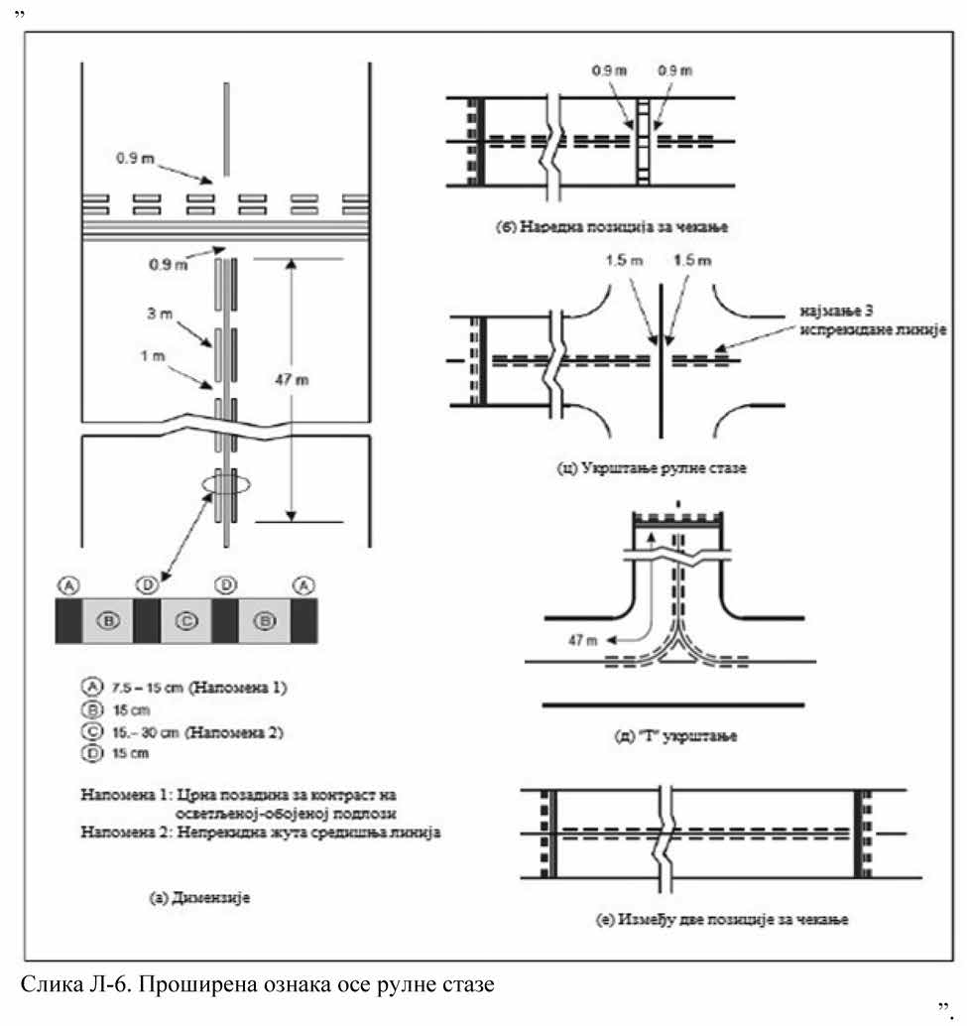

Члан 47.

|  |  |  |
| --- | --- | --- |
| 5 *m* до (али не укључујући) 8 *m* | 9 | 5 |
| 8 *m* до (али не укључујући) 14 *m* | 9 | 6 |
| а. При избору групе по висини између очију пилота и точкова авиона, узимају  се обзир само авиони који редовно користе систем. Најзахтевнији од тих авиона одређује групу по висини између очију пилота и точкова авиона.  б. Ако је могуће, морају да се обезбеде пожељна растојања точкова дата у колони (2).  ц. Растојање точкова из колоне (2) може да се смањи до растојања из колоне (3) ако безбедносна процена покаже да су таква смањења растојања точкова прихватљива. д. Ако се смањује растојање точкова на измештеном прагу, мора се обезбедити да постоји одговарајуће пожељно растојање точкова одређено у колони (2) када крај полетно-слетне стазе прелеће најзахтевнији авион из изабране групе по висини између очију пилота и точкова авиона.  е. Ово растојање точкова може да се смањи на 1,5 *m* на полетно-слетним стазама које углавном користе лаки авиони без турбо-млазног мотора. | | |

У Прилогу 2, у тачки CS ADR-DSN.L.610 став б) тачка 3) мења се и гласи:

„3) Висина слова, размак, форма и пропорције натписа мора- ју да буду исти као у случају обавезних инструктивних ознака.”.

Тачка 4) брише се.

Члан 48.

У Прилогу 2, у тачки CS ADR-DSN.М.650 после слике М-5. додаје се Табела М-1. која гласи:

„

Табела М-1. Растојање точкова изнад прага за *PAPI* и *APAPI*”.

|  |  |  |
| --- | --- | --- |
| Висина између очију пилота и точкова авиона за авион у конфигурацији прилазаа | Пожељно растојање точкова (метри)б, ц | Минимално растојање точкова (метри)д |
| (1) | (2) | (3) |
| до (али не укључујући) 3 *m* | 6 | 3е |
| 3 *m* до (али не укључујући) 5 *m* | 9 | 4 |

Члан 49.

У Прилогу 2, у тачки CS ADR-DSN.М.655 Табела М-1. бри- ше се.

Табела М-2 се мења и гласи:

„

|  |  |  |  |  |  |  |  |  |
| --- | --- | --- | --- | --- | --- | --- | --- | --- |
|  | Тип полетно-слетне стазе/кодни број | | | | | | | |
|  | Неинструментална полетно-слетна стаза | | | | Инструментална полетно-слетна стаза | | | |
|  | Кодни број | | | | Кодни број | | | |
| Димензије површи | 1 | 2 | 3 | 4 | 1 | 2 | 3 | 4 |
| Дужина унутрашње ивице | 60 *m* | 80 *m* | 150 *m* | 150 *m* | 150 *m* | 150 *m* | 300 *m* | 300 *m* |
| Растојање од визуелног система показивача нагиба прилаза2 | *D* + 30 *m*  1 | *D* + 60 *m*  1 | *D* + 60 *m*  1 | *D* + 60 *m*  1 | *D* + 60 *m*  1 | *D* + 60 *m*  1 | *D* + 60 *m*  1 | *D* + 60 *m*  1 |
| Дивергенција (свака страна) | 10% | 10% | 10% | 10% | 15% | 15% | 15% | 15% |
| Укупна дужина | 7.500 *m* | 7.500 *m* | 15.000 *m* | 15.000 *m* | 7.500 *m* | 7.500 *m* | 15.000 *m* | 15.000 *m* |
| Нагиб |  |  |  |  |  |  |  |  |
| а) *PAPI*1 | – | А-0,57° | А-0,57° | А-0,57° | А-0,57° | А-0,57° | А-0,57° | А-0,57° |
| б) *APAPI*1 | А-0,9° | А-0,9° | – | – | А-0,9° | А-0,9° | – | – |
| 1 Углови као што је наведено на слици М-5.  2 D је растојање визуелног система показивача нагиба прилаза од прага полетно-слетне стазе пре било ког измештања ради отклањања продора објекта кроз површ за  1  заштиту од препрека (видети слику М-4). Почетак површи за заштиту од препрека је подешен за локацију визуелног система показивача нагиба прилаза, тако да измештање  *PAPI* резултира једнаким измештањем почетка површи за заштиту од препрека. | | | | | | | | |

Табела М-2. Димензије и нагиби површи за заштиту од препрека”.

Члан 50.

У Прилогу 2, у тачки CS ADR-DSN.М.690 став а) речи: „у условима смањене видљивости” бришу се.

Члан 51.

У Прилогу 2, у тачки CS ADR-DSN.М.710 став а) речи: „на рулној стази у условима смањене видљивости и ноћу” замењују се речима: „на начин описан у ставу б)”.

Члан 52.

У Прилогу 2, у тачки CS ADR-DSN.М.715 став а) речи: „на рулној стази, платформи за одлеђивање/спречавање залеђивања ваздухоплова и платформи, у условима смањене видљивости и ноћу” замењују се речима: „на начин описан у ставу б)”.

Члан 53.

У Прилогу 2, у тачки CS ADR-DSN.М.745 прва реченица у ставу а) мења се и гласи:

„а) Безбедносни циљ заштитних светала полетно-слетне ста- зе је да се пилоти и возачи у возилима, приликом кретања по рул- ној стази, упозоре да ће ускоро ући на полетно-слетну стазу.”.

У ставу б) после тачке 3) додаје се тачка 4), која гласи:

„4) Ако постоји више од једне позиције за чекање за излазак на полетно-слетну стазу на укрштању полетно-слетне стазе и рул- не стазе, мора да светли само сет заштитних светала полетно-слет- не стазе који се односи на позицију за чекање која је у употреби.”.

Став ц) мења се и гласи:

„ц) Локација:

1. Заштитна светла полетно-слетне стазе конфигурације А се постављају са сваке стране рулне стазе, унутар подручја ограниче- ног унутрашњим и спољним ивицама ознаке позиције за чекање за излазак на полетно-слетну стазу.
2. Заштитна светла полетно-слетне стазе конфигурације Б се постављају преко рулне стазе, унутар подручја ограниченог уну- трашњим и спољним ивицама ознаке позиције за чекање за изла- зак на полетно-слетну стазу.”.

У ставу д) тачка 3) мења се и гласи:

„3) Сноп светлости мора да буде једносмеран, жуте боје, у смеру прилаза позицији за чекање за излазак на полетно-слетну стазу.”.

Члан 54.

У Прилогу 2, у тачки CS ADR-DSN.М.771 став б) мења се и гласи:

„б) Локација:

1. Светла забране улаза се постављају по ширини рулне ста- зе, само на крају рулне стазе за излазак, ако је потребно спречити улазак на рулну стазу из погрешног смера.
2. Светла забране улаза се постављају са знаком и/или озна- ком забране улаза.”.

У ставу ц) тачка 2) мења се и гласи:

„2) Светла осе рулне стазе постављена иза светала забране улаза у смеру полетно-слетне стазе, не смеју бити видљива ако се посматрају са рулне стазе.”.

Члан 55.

У Прилогу 2, тачка CS ADR-DSN.N.775 мења се и гласи:

## „CS ADR-DSN.N.775 Опште

а) Знаци могу да буду фиксни знаци обавештења или промен- љиви знаци обавештења.

б) Примена:

1. Знаци се постављају да пренесу обавезне инструкције, информације о одређеним локацијама или одредиштима на повр- шини за кретање ваздухоплова или да пруже друге информације неопходне за примену система за вођење и контролу кретања по површинама за кретање (*SMGCS*) на аеродрому.
2. Променљиви знаци обавештења се постављају када:
3. инструкција или информација приказана на знаку важи само током одређеног временског периода; и/или
4. постоји потреба да се на знаку прикаже променљива, уна- пред одређена, информација ради испуњења услова за примену система за вођење и контролу кретања по површинама за кретање (*SMGCS*) на аеродрому.

ц) Карактеристике:

1. Знаци морају да буду ломљиви. Знаци који се постављају бли- зу полетно-слетне стазе или рулне стазе морају да буду постављени довољно ниско да би се очувало безбедно растојање од елиса и кући- шта мотора млазних ваздухоплова. Висина постављеног знака не сме да прелази димензије наведене у одговарајућој колони Табеле Н-1.
2. Знаци морају да буду правоугаони, као што је приказано на сликама Н-4 и Н-6, са дужом хоризонталном страном.
3. Једини знаци на површини за кретање ваздухоплова за које се користи црвена боја су обавезни инструктивни знаци.
4. Знаци морају да буду осветљени ако се користе:
5. у условима видљивости дуж полетно-слетне стазе која из- носи мање од 800 *m*; или
6. ноћу, ако су постављени уз инструменталне полетно-слет- не стазе; или
7. ноћу, ако су постављени уз неинструменталне полет- но-слетне стазе кодног броја 3 или 4.
8. Знаци морају да буду ретрорефлективни и/или осветљени ако се користе ноћу уз неинструменталне полетно-слетне стазе кодног броја 1 или 2.
9. Ако се захтева променљива и унапред одређена информа- ција поставља се променљиви знак.
10. Променљиви знак обавештења мора да буде празан на предњој страни ако није у употреби.
11. У случају отказа, променљиви знак обавештења не сме да даје обавештење које би могло да доведе до небезбедног поступа- ња пилота или возача возила.
12. Временски интервал који је потребан да се промени оба- вештење на променљивом знаку обавештења мора да буде што је могуће краћи и не сме да прелази пет секунди.
13. Знаци упутства за рулање морају да буду у складу са спе- цификацијама наведеним у тач. 8) –22) овог става.
14. Растојања на којима се постављају знаци упутства за ру- лање, укључујући знаке излаза са полетно-слетне стазе, морају да буду у складу са Табелом Н-1.

|  |  |  |  |  |  |
| --- | --- | --- | --- | --- | --- |
| Висина знака (*mm*) | | | | Вертикално растојање од одређене ивице коловозног застора рулне стазе до ближе стране знака | Вертикално растојање од одређене ивице коловозног застора полетно- слетне стазе до ближе стране знака |
| Кодни број полетно-слетне стазе | Легенда | Лице (мин.) | Постављен (макс.) |
| 1 или 2 | 200 | 400 | 700 | 5 –11 *m* | 3 –10 *m* |
| 1 или 2 | 300 | 600 | 900 | 5 –11 *m* | 3 –10 *m* |
| 3 или 4 | 300 | 600 | 900 | 11 –21 *m* | 8 –15 *m* |
| 3 или 4 | 400 | 800 | 1.100 | 11 –21 *m* | 8 –15 *m* |

Табела Н-1. Растојања на којима се постављају знаци упутства за рулање, укључујући знаке излаза са полетно-слетне стазе

1. Висина натписа мора да буде у складу са Табелом Н-2.

|  |  |  |  |
| --- | --- | --- | --- |
| Кодни број полетно-слетне стазе | Минимална висина слова | | |
| Обавезни инструктивни знак | Знак обавештења | |
| Знаци излаза са полетно-слетне стазе и знаци за напуштање полетно-слетне стазе | Остали знаци |
| 1 или 2 | 300 *mm* | 300 *mm* | 200 *mm* |
| 3 или 4 | 400 *mm* | 400 *mm* | 300 *mm* |

Табела Н-2. Минимална висина слова

1. Ако је знак локације рулне стазе постављен заједно са знаком обележавања полетно-слетне стазе (видети CS ADR- DSN.N.785 став б) тачка 9)), величина карактера мора да одговара оној која је одређена за обавезне инструктивне знаке.
2. Димензије морају да буду следеће:
3. Стрелица:

|  |  |
| --- | --- |
| Висина легенде | Линија |
| 200 *mm* | 32 *mm* |
| 300 *mm* | 48 *mm* |
| 400 *mm* | 64 *mm* |

1. Линија:

|  |  |
| --- | --- |
| Висина легенде | Линија |
| 200 *mm* | 32 *mm* |
| 300 *mm* | 48 *mm* |
| 400 *mm* | 64 *mm* |

1. Јачина осветљења мора да буде следећа:
2. Ако се саобраћај одвија у условима видљивости дуж по- летно-слетне стазе која износи мање од 800 *m*, просечна јачина осветљења мора да буде најмање:

|  |  |
| --- | --- |
| Црвено | 30 *cd/m*2 |
| Жуто | 150 *cd/m*2 |
| Бело | 300 *cd/m*2 |

1. Ако се саобраћај одвија у складу са CS ADR-DSN.N.775 ц) 4) (ii) и ц) 5), просечна јачина осветљења јединице мора да буде најмање:

|  |  |
| --- | --- |
| Црвено | 10 *cd/m*2 |
| Жуто | 50 *cd/m*2 |
| Бело | 100 *cd/m*2 |

Напомена: У условима видљивости дуж полетно-слетне ста- зе која износи мање од 400 *m*, настаће одређено погоршање квали- тета знакова.

1. Однос јачине осветљења између црвених и белих еле- мената обавезног инструктивног знака мора да буде између 1:5 и 1:10.
2. Просечна јачина осветљења знака израчунава се тако што се одреде тачке мреже, као што је приказано на слици Н-1, и упо- требе вредности јачине осветљења измерене на свим тачкама мре- же које се налазе у оквиру правоугаоника који представља знак.
3. Просечна вредност је аритметичка средина вредности ја- чина осветљења измерених на свим узетим тачкама мреже.
4. Однос између вредности јачина осветљења суседних та- чака мреже не сме да прелази 1,5:1. За површине на лицу знака где је размак између тачака мреже 7,5 *cm*, однос између вредности јачина осветљења суседних тачака мреже не сме да прелази 1,25:1. Однос између максималне и минималне вредности јачине осве- тљења по целом лицу знака не сме да прелази 5:1.
5. Облици карактера, као што су слова, бројеви, стрелице и симболи, морају да одговарају приказаним на сликама Н-2А до Н-2Х. Ширина карактера и размак између појединачних карактера се одређује на начин приказан у Табели Н-3.
6. Висина лица знакова мора да буде следећа:

|  |  |
| --- | --- |
| Висина легенде | Висина лица (мин.) |
| 200 *mm* | 400 *mm* |
| 300 *mm* | 600 *mm* |
| 400 *mm* | 800 *mm* |

1. Ширина лица знакова се утврђује коришћењем слике Н-3, осим што у случају када је обавезни инструктивни знак поста- вљен само са једне стране рулне стазе, ширина лица не сме да буде мања од:
2. 1,94 *m* ако је кодни број 3 или 4; и
3. 1,46 *m* ако је кодни број 1 или 2.
4. Бордуре:
5. Црни вертикални маркер између суседних знакова смера мора да буде широк приближно 0,7 ширине линије.
6. Жута бордура на засебном знаку локације мора да буде приближно 0,5 ширине линије.
7. Боје знакова морају да буду у складу са одговарајућим спецификацијама у Поглављу У – Боје за ваздухопловна светла на земљи, ознаке, знаке и табле.
8. Ако је праг измештен са крајева полетно-слетне стазе, знак који показује ознаку полетно-слетне стазе може да се постави за авионе у полетању.

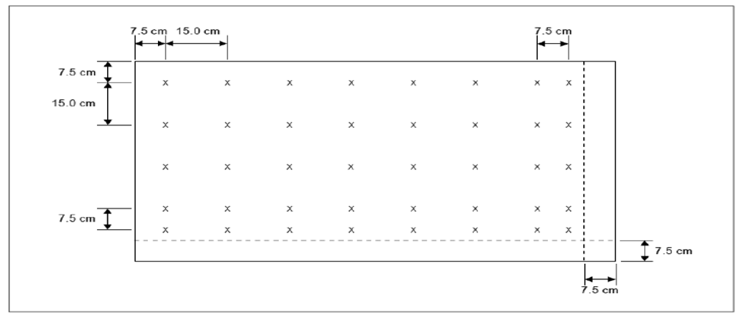

Напомена 1: Просечна јачина осветљења знака израчунава се тако што се одреде тачке мреже на лицу знака са типичним натписима и позадином одговарајуће боје (црвена за обавезне инструктивне знаке и жута за знаке смера и одредишта) на следећи начин:

а) Почевши од горњег левог угла лица знака, утврди се референтна тачка мреже на 7,5 *cm* од леве ивице и врха лица знака.

б) Формира се мрежа са размаком од 15 *cm* хоризонтално и вертикално од референтне тачке мреже. Тачке мреже унутар 7,5 *cm* од ивице лица знака се не узимају у обзир.

ц) Ако се последња тачка у реду/колони тачака мреже налази између 22,5 *cm* и 15 *cm* од ивице лица знака (али га не укључује), до- даје се још једна тачка на 7,5 *cm* од ове тачке.

д) Ако тачка мреже пада на границу карактера и позадине, тачка мреже се мало помера да би била сасвим изван карактера.

Напомена 2: Додатне тачке мреже могу да буду потребне како би се обезбедило да сваки карактер обухвата минимум пет једнако размакнутих тачака мреже.

Напомена 3: Ако једна јединица обухвата две врсте знакова, посебна мрежа се утврђује за сваку врсту. Слика Н-1. Тачке мреже за израчунавање просечне јачине осветљења знака





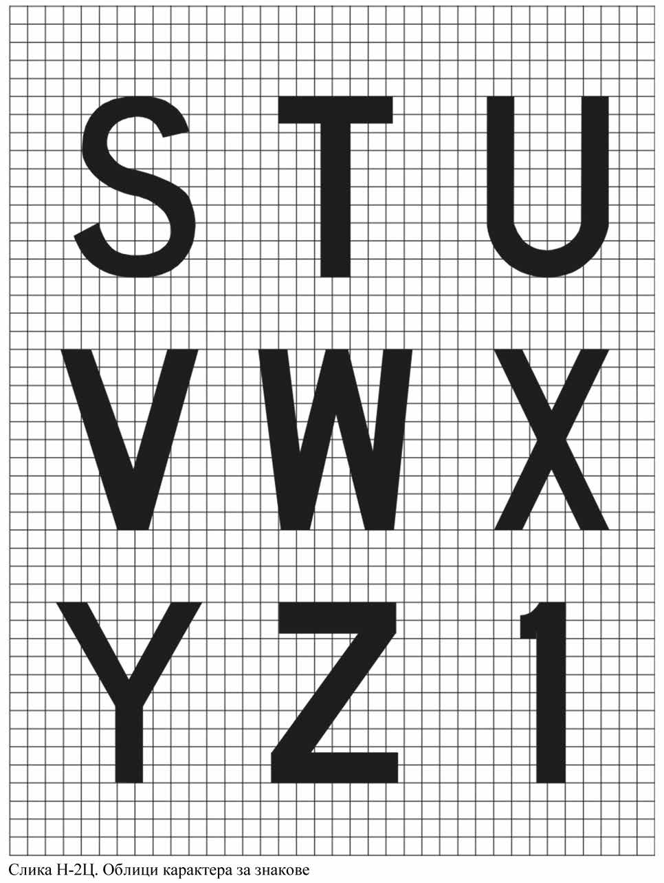

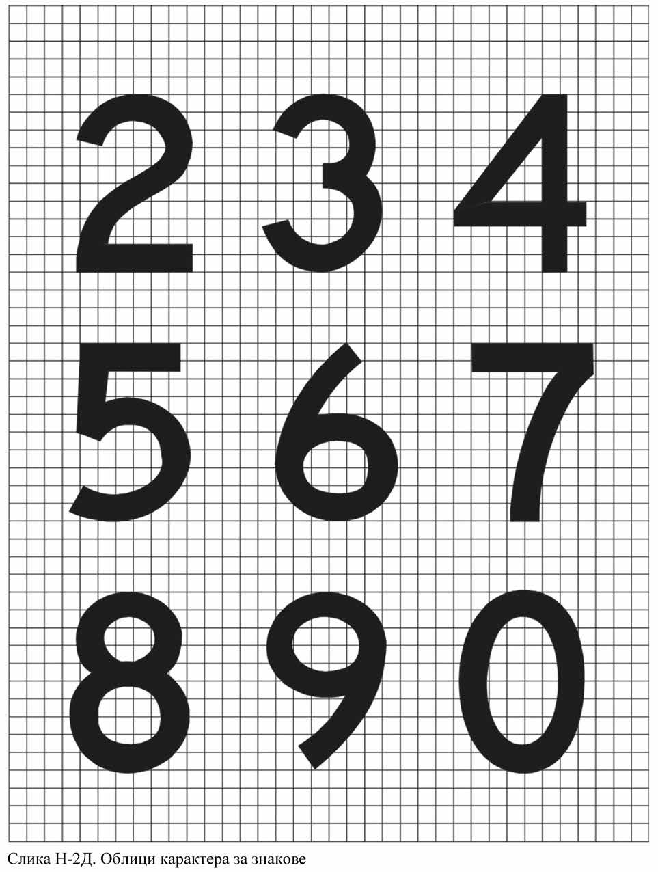

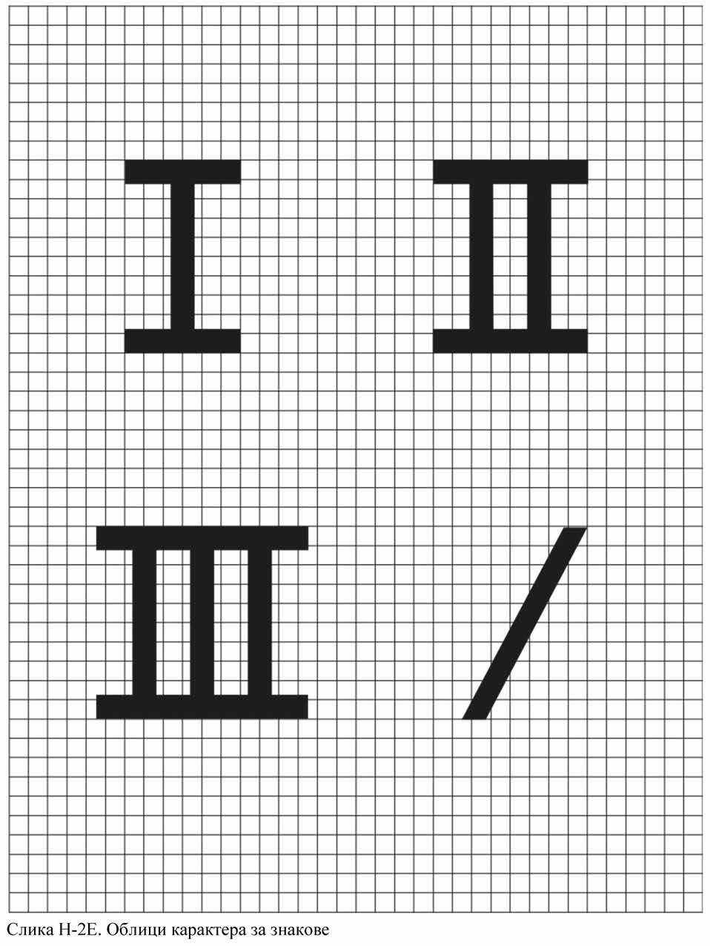

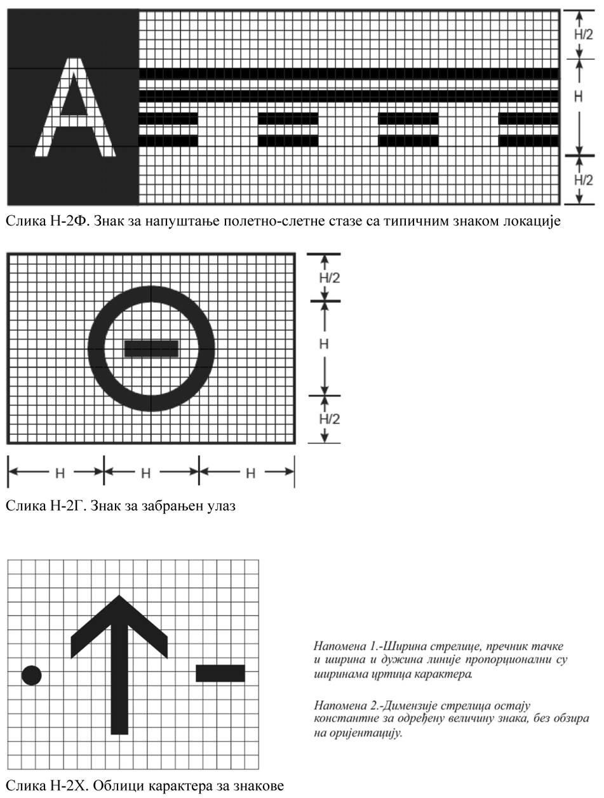

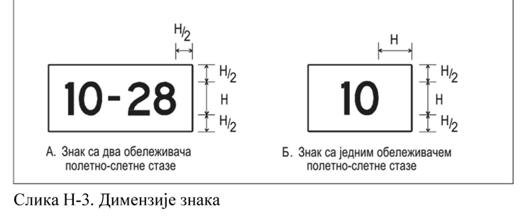

# 

|  |  |  |  |
| --- | --- | --- | --- |
| **а) Кодни број слово према слову** | | | |
| Претходно слово | Следеће слово | | |
| B, D, E, F, H, I, K,  L, M, N, P, R, U | C, G, O, Q, S, X, Z | A, J, T, V, W, Y |
| Кодни број | | |
| A | 2 | 2 | 4 |
| B | 1 | 2 | 2 |
| C | 2 | 2 | 3 |
| D | 1 | 2 | 2 |
| E | 2 | 2 | 3 |
| F | 2 | 2 | 3 |
| G | 1 | 2 | 2 |
| H | 1 | 1 | 2 |
| I | 1 | 1 | 2 |
| J | 1 | 1 | 2 |
| K | 2 | 2 | 3 |
| L | 2 | 2 | 4 |
| M | 1 | 1 | 2 |
| N | 1 | 1 | 2 |
| O | 1 | 2 | 2 |
| P | 1 | 2 | 2 |
| Q | 1 | 2 | 2 |
| R | 1 | 2 | 2 |
| S | 1 | 2 | 2 |
| T | 2 | 2 | 4 |
| U | 1 | 1 | 2 |
| V | 2 | 2 | 4 |
| W | 2 | 2 | 4 |
| X | 2 | 2 | 3 |
| Y | 2 | 2 | 4 |
| Z | 2 | 2 | 3 |

|  |  |  |  |
| --- | --- | --- | --- |
| **д) Ширина слова** | | | |
| Слово | Висина слова (*mm*) | | |
| 200 | 300 | 400 |
| Ширина (*mm*) | | |
| A | 170 | 255 | 340 |
| B | 137 | 205 | 274 |
| C | 137 | 205 | 274 |
| D | 137 | 205 | 274 |
| E | 124 | 186 | 248 |
| F | 124 | 186 | 248 |
| G | 137 | 205 | 274 |
| H | 137 | 205 | 274 |
| I | 32 | 48 | 64 |
| J | 127 | 190 | 254 |
| K | 140 | 210 | 280 |
| L | 124 | 186 | 248 |
| M | 157 | 236 | 314 |
| N | 137 | 205 | 274 |
| O | 143 | 214 | 286 |
| P | 137 | 205 | 274 |
| Q | 143 | 214 | 286 |
| R | 137 | 205 | 274 |
| S | 137 | 205 | 274 |
| T | 124 | 186 | 248 |
| U | 137 | 205 | 274 |
| V | 152 | 229 | 304 |
| W | 178 | 267 | 356 |
| X | 137 | 205 | 274 |
| Y | 171 | 257 | 342 |
| Z | 137 | 205 | 274 |

|  |  |  |  |
| --- | --- | --- | --- |
| **б) Кодни број бројка према бројки** | | | |
| Претходна бројка | Следећа бројка | | |
| 1, 5 | 2, 3, 6, 8, 9, 0 | 4, 7 |
| Кодни број | | |
| 1 | 1 | 1 | 2 |
| 2 | 1 | 2 | 2 |
| 3 | 1 | 2 | 2 |
| 4 | 2 | 2 | 4 |
| 5 | 1 | 2 | 2 |
| 6 | 1 | 2 | 2 |
| 7 | 2 | 2 | 4 |
| 8 | 1 | 2 | 2 |
| 9 | 1 | 2 | 2 |
| 0 | 1 | 2 | 2 |

|  |  |  |  |
| --- | --- | --- | --- |
| **е) Ширина бројке** | | | |
| Бројка | Висина бројке (*mm*) | | |
| 200 | 300 | 400 |
| Ширина (*mm*) | | |
| 1 | 50 | 74 | 98 |
| 2 | 137 | 205 | 274 |
| 3 | 137 | 205 | 274 |
| 4 | 149 | 224 | 298 |
| 5 | 137 | 205 | 274 |
| 6 | 137 | 205 | 274 |
| 7 | 137 | 205 | 274 |
| 8 | 137 | 205 | 274 |
| 9 | 137 | 205 | 274 |
| 0 | 143 | 214 | 286 |

УПУТСТВА:

* 1. Да би се утврдио одговарајући размак између слова или бројки, узети кодни број из табеле а) или б) и унети га у табелу ц) за тај кодни број према жељеној висини слова или бројке.

|  |  |  |  |
| --- | --- | --- | --- |
| **ц) Размак између карактера** | | | |
| Кодни број | Висина карактера (*mm*) | | |
| 200 | 300 | 400 |
| Размак (*mm*) | | |
| 1 | 48 | 71 | 96 |
| 2 | 38 | 57 | 76 |
| 3 | 25 | 38 | 50 |
| 4 | 13 | 19 | 26 |

* 1. Размак између речи или групе карактера који формирају скраћеницу или симбол треба да је једнак 0,5 –0,75 од висине упо- требљених карактера, осим што кад се стрелица налази са једним карактером као што је „А —>”, размак може да се смањи до најма- ње једне четвртине висине карактера, да би се добила добра визу- елна равнотежа.
  2. Ако бројка следи иза слова или обрнуто, користи се Код 1.
  3. Ако цртица, тачка или коса црта следе иза карактера или обрнуто, користи се Код 1.
  4. За знак на месту за полетање на укрштању, висина малог слова „*m*” је 0,75 висине претходног карактера. Размак од претходног карактера је као за Код 1 за висину карактера у Табели Н-3 ц).

Табела Н-3. Ширина слова и бројки и размак између слова или бројки”.

Члан 56.

У Прилогу 2, у тачки CS ADR-DSN.N.785 став ц) тач. 11) и 12) мењају се и гласе:

„11) Рулна стаза се идентификује помоћу ознаке која се користи само једанпут на аеродрому и која се састоји од једног слова, два слова или комбинације једног или више слова иза којих следи број.

12) Приликом обележавања рулних стаза:

1. слова *I*, *O* или *X* се не смеју користити да би се избегло мешање са бројевима 1 и 0 и ознаком затворености;
2. коришћење речи као што су „унутрашњи” и „спољашњи” се мора избегавати кад год је то могуће.”. После тачке 13) додаје се тачка 14), која гласи:

„14) Обележавање паркинг позиција на платформи не сме да буде исто као обележавање рулне стазе.”.

Члан 57.

У Прилогу 2, у тачки CS ADR-DSN.Q.845 слика *Q*-2 замењује се новом сликом *Q*-2:

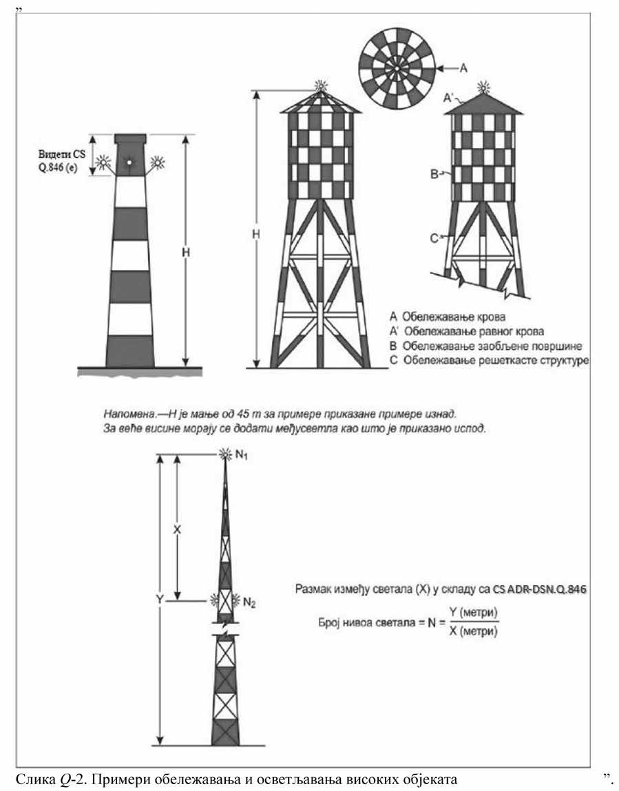

Члан 58.

У Прилогу 2, у CS ADR-DSN.Q.852, у напомени у Табели *Q*-3 речи: „ваздухопловном студијом” замењују се речима: „бе- збедносном проценом”.

Члан 59.

У Прилогу 2, у тачки CS ADR-DSN.Т.915 став е) мења се и гласи:

„е) Сва опрема или инсталација потребна за ваздухопловну навигацију или безбедност ваздухоплова која се поставља на или близу основне стазе полетно-слетне стазе за прецизан прилаз кате- горије I, II или III и која:

1. се налази унутар 240 *m* од краја основне стазе и унутар:
2. 60 *m* од продужене осе полетно-слетне стазе кодног броја 3 или 4; или
3. 45 *m* од продужене осе полетно-слетне стазе кодног броја 1 или 2; или
4. задире у унутрашњу прилазну површ, унутрашњу прела- зну површ или површ за прекинуто слетање,

мора да буде ломљива и постављена што је могуће ниже.”.